Муниципальное бюджетное учреждение дополнительного образования
Центр творчества «Радуга»
муниципального образования Тимашевский район

Отчёт о работе
муниципального бюджетного учреждения дополнительного образования
Центра творчества «Радуга»
муниципального образования
Тимашевский район
за I полугодие 2023-2024 учебного года

станица Роговская,
январь 2024 год
В I полугодии 2023-2024 учебного года учебно-воспитательная, методическая и организационно-массовая деятельность проводилась согласно утвержденной Программе деятельности и выполнена в полном объеме.
На конец I полугодия 2023-2024 учебного года в Центре творчества «Радуга» обучается 1510 учащихся. В сентябре 2023 года их было 1400.
Фактическое количество учащихся – 811, из них мальчиков – 402, девочек – 409.

Количество услуг по направленностям

Направленность | Количество учащихся | Из них девочек | % от общего количества
Художественная | 639 | 413 | 42%
Социально-гуманитарная | 365 | 189 | 24%
Физкультурно-спортивная | 121 | 80 | 8%
Туристско-краеведческая | 153 | 79 | 10%
Техническая | 130 | 22 | 9%
Естественнонаучная | 102 | 49 | 7%
Всего: | 1510 | 832 | 100%

Движение учащихся в сторону увеличения произошло, в связи с принятием на работу в октябре 2023 года педагогов Пронищевой Н.Г., руководителя объединения «Колобок» и Прокопец И.Н., руководителя объединения «Калинка».

Количество учащихся по возрастному диапазону

Возраст учащихся | Количество учащихся | % от общего количества
3-6 лет | 218 | 14,5%
7-10 лет | 696 | 46%
11-14 лет | 428 | 28,5%
15-18 лет | 168 | 11%
Всего: | 1510 | 100%

По показателям видно, что объединения и клубы Центра посещают, в основном, учащиеся младшего и среднего школьного возраста. Среди причин небольшого количества старшеклассников: отсутствие профессиональных кадров, недостаточное количество образовательных программ, ориентированных на учащихся старших классов, отсутствие материально-технической базы для организации форм работы для подростков. Дети заняты в других сферах (дополнительные занятия в школе, музыкальной школе, в спортивных секциях).

Количество объединений | Количество учащихся | % от общего количества
1 объединение | 569 | 70%
2 объединения и более | 242 | 30%
Всего: | 811 | 100%

Около 500 учащихся посещают одно объединение, в двух и более обучаются около 200 детей.

Количество учащихся, обучающихся на базах учреждений

Наименование организации | Количество учащихся | % от общего количества
ЦТ «Радуга» | 697 | 46%
СОШ № 15, в том числе музей «Истоки» | 353 | 23,5%
ООШ № 21 | 134 | 9%
СОШ № 7 | 151 | 10%
СОШ № 14 | 110 | 7%
Дошкольники | 65 | 4,5%
Всего: | 1510 | 100%

Большая доля учащихся обучается на базе основного здания МБУДО ЦТ «Радуга».

Количество учащихся МБУДО ЦТ «Радуга»,
получающих основное образование в учреждениях

Наименование организации | Количество учащихся | % учащихся от общего количества
СОШ № 15 | 884 | 58,5%
ООШ № 21 | 142 | 9,5%
СОШ № 7 | 151 | 10%
СОШ № 14 | 110 | 7%
Дошкольники | 223 | 15%
Всего: | 1510 | 100%

Контингент обучающихся Центра творчества «Радуга» это учащиеся школ № 15, 21, 7, 14 и детских садов станицы Роговской.
Образовательная деятельность в организации осуществляется посредством реализации дополнительных общеобразовательных общеразвивающих программ по 6 направленностям: технической, естественнонаучной, физкультурно-спортивной, художественной, туристско-краеведческой, социально-гуманитарной.
Общее количество программ составляет - 65, из них 27 программ ПФДО: ознакомительного уровня - 27, базового уровня – 34 и углубленного - 4.

Программ по направленностям:
- художественной - 27;
- социально-гуманитарной – 15;
- естественнонаучной – 4;
- технической – 8;
- физкультурно-спортивной – 7;
- туристско-краеведческой - 4.
Всего: 65 программ.

Образовательных программ со сроком реализации 1 год наибольшее количество - 34 (из них 27 ПФДО); 2 года обучения – 12; 3 года обучения – 9; 4 года обучения – 5.
Образовательные программы по срокам реализации

Данные направленности и учебные программы творческих объединений выбраны и составлены на основе интересов и склонностей учащихся, потребностей семьи, общеобразовательных организаций, целей и задач дополнительного образования, национально-культурных традиций, кадровых и материально-технических возможностей Центра.
Объединения и клубы Центра распределены по четырем отделам.

В отделе «Прикладное мастерство» работают - 6 педагогов, осуществляют свою деятельность 6 объединений, 34 группы.
Общее количество детей - 366, девочек - 203, мальчиков - 163.
Педагоги реализуют дополнительные образовательные общеразвивающие программы художественной и технической направленности. Приобщают учащихся к декоративно-прикладному творчеству, целенаправленно и планомерно развивают творческие способности, мышление, фантазию, повышают культурный уровень и интерес к русским народным традициям. На занятиях педагоги применяют интегрированные формы обучения, которые позволяют формировать у учащихся целостную картину мира. В процессе обучения используют такие средства, как: мотивация учебной деятельности, создание ситуации успеха и обстановки, вызывающей положительные эмоции; организация самоанализа собственной деятельности.
С целью популяризации детского декоративно-прикладного творчества учащиеся демонстрируют свое мастерство на выставках. Работы отличаются хорошим качеством исполнения, показывают высокий уровень овладения детьми технологии изготовления изделий декоративно-прикладного творчества.
За период I полугодия 2023-2024учебного года учащиеся объединений отдела «Прикладное мастерство» приняли участие в 5 выставках:
01.09.2023 - выставка ко Дню открытых дверей Центра творчества «Радуга»;
01.10.2023 - выставка ко Дню Учителя;
20.10.2023 - выставка «Золотая осень»;
22.11.2023 - выставка «Для милых дам»;
01.12.2022 - выставка «Зимняя сказка».
Педагоги и учащиеся кропотливо работают над созданием новых поделок и ежегодно готовятся к участию в выставках, конкурсах и фестивалях детского творчества разного уровня.
Количество конкурсов составило: 8.
Количество результативных конкурсов: 7 (по 1 конкурсу результат не известен).

Результативность за I полугодие 2023-2024 учебного года

Дата | Наименование конкурса | Этап (уровень) | Ф.И. участника | Результат
03.10.2023 | Краевой конкурс  «Семейные экологические проекты» | муниципальный | «Волшебный клубок»  Вертипорог Елизавета | 1 место
 |  |  | «Волшебный клубок»  Решетикова Кира | 1 место
 |  |  | «Волшебный клубок»  Коржова Ева | 1 место
 |  |  | «Волшебный клубок»  Гайибназарова Зара | 1 место
 |  |  | «Волшебный клубок»  Ямнова Ульяна | 1 место
 |  |  | «Природная мастерская»  Климочкина Анжелика | 2 место
 |  |  | «Природная мастерская»  Кутлыбаева Дарья | 3 место
 |  |  | «Креатив»  Соколова Нелли | 2 место
 |  |  | «Креатив»  Кулибаба Мария | 1 место
12.10.2023 | Международный конкурс детского творчества «Красота божьего мира» | муниципальный | «Калинка»  Киракосян Алина | призёр
16.10.2023 | Краевые краеведческие чтения «Кубань - наш общий дом», посвящённые 86-й годовщине Краснодарского края | муниципальный | «Волшебный клубок»  Давыдова Полина | 1 место
 |  |  | «Креатив»  Темир Артём | 2 место
16.11.2023 | Краевые краеведческие чтения «Кубань - наш общий дом», посвящённые 86-й годовщине Краснодарского края | краевой | «Волшебный клубок»  Давыдова Полина | 3 место
26.10.2023 | Всероссийский конкурс «Моя малая родина: природа, культура, этнос» | муниципальный | «Волшебный клубок»  Вертипорог Елизавета | 1 место
02.11.2023 | Муниципальный конкурс творческих работ «Эхо Чеченской войны», посвящённый подвигу земляков в Чеченской войне | муниципальный | «Волшебный клубок»  Решетникова Кира | 2 место
 |  |  | «Волшебный клубок»  Давыдова Полина | 2 место
 |  |  | «Колобок»  Гордымова Лилия | Гран-при
 |  |  | «Калинка»  Киракосян Алина | 1 место
 |  |  | «Калинка»  Кузьменко Милана | 2 место
 |  |  | «Природная мастерская»  Кутлыбаева Дарья | 3 место
 |  |  | «Юный техник»  Носаков Артём | 3 место
19.12.2023 | За победу в Большом всероссийском фестивале детского и юношеского творчества, в том числе для детей с ограниченными возможностями здоровья в 2023 году, награждена поездкой в г. Москва |  | «Волшебный клубок»  Вертипорог Елизавета | поездка в г. Москва, на международную выставку – форум «Россия»

Педагогическая деятельность требует от педагогов высокой общей, профессиональной и специальной образованности, поэтому педагоги непрерывно развивают свой профессионализм.
27 сентября 2023 года педагог Кондрыко И.Н. выступила на районном семинаре «Духовно-нравственное воспитание в системе дополнительного образования детей» по теме: «Формирование духовно-нравственных качеств личности ребенка через приобщение к прикладному творчеству», который проходил на базе Центра творчества «Радуга» и краеведческого музея «Истоки».
26 октября 2023 года Кондрыко И.Н. представила видеоролик по теме: «Роль регионального компонента в духовно-нравственном воспитании школьников, через декоративно-прикладное творчество» для участия во II краевой научно-практической конференции «Эффективные модели педагогики сотрудничества в дополнительном образовании. Трансформация традиционных подходов», которую организовали ИРО совместно с краевым центром детского творчества «Овация». Получила сертификат.
26 октября 2023 года опубликована статья педагога Колндрыко И.Н. в журнале Дополнительное образование по теме: «Использование регионального компонента при обучении декоративно-прикладному творчеству».
Педагог Темир А.Г. в ноябре 2023 года прошла аттестацию – подтвердила первую квалификационную категорию. 27 октября 2023 года посетила краевую стажировочную площадку по теме: «Туристско-краеведческая деятельность как средство патриотического воспитания», организованную Центром творчества «Калейдоскоп» ст. Медведовской. 30 ноября 2023 года - краевой семинар по теме: «Современное содержание дополнительного образования: практики и тенденции обновления», который проходил на базе МАУ ДО ЦТ МО Динского района.
16 ноября 2023 года педагог Пронищева Н.Г. посетила практический семинар по теме: «Наставничество. От теории к практике», который организовали МОЦ Центра творчества «Пирамида».
24 ноября 2023 года педагоги Темир А.Г., Пронищева Н.Г., Дзюба А.Г., Кондрыко И.Н. организовали мастер-класс ко Дню Матери «Букет из добрых чувств» для родителей учащихся Центра творчества «Радуга».
13 декабря 2023 года педагоги Горчинский Ю.А. и Дзюба А.Г. посетили семинар по теме: «Новогоднее чудо», организованный Центром творчества «Пирамида».
Все педагоги отдела в декабре 2023 года, согласно утвержденному графику, провели интересные и познавательные открытые занятия.
Включение педагогов отдела к участию в конкурсах профессионального мастерства способствует развитию его активности в профессии, повышению педагогической компетентности, выявлению и поддержке его творческой инициативы.
20 октября 2023 года педагоги Дзюба А.Г., Темир А.Г., Прокопец И.Н., Горчинский Ю.А. приняли участие в XVI Всероссийском конкурсе профессионального мастерства педагогов «Мой лучший урок». Кондрыко И.Н. стала лауреатом, Темир А.Г заняла 2 место, Горчинский Ю.А. – 3.
Педагогу Кондрыко И.Н. присвоено почетное звание «Почетный работник сферы образования Российской Федерации» (Удостоверение к ведомственной награде почетное звание «Почётный работник сферы образования Российской Федерации» № 9485/23со), Приказ Минпросвещения России от 19 сентября.2023 № 306/н.
Всего учащимися из объединений отдела изготовлено – 1000 работ. К учебному году украсили окна в осенней тематике, к новогодним праздникам оформили выставку, украсили фойе, витринные окна в Центре творчества «Радуга».
Согласно плану воспитательной работы в объединениях проводились мероприятия по разным направлениям, наиболее интересными стали:
- встреча с водителем автобуса учащихся объединения «Волшебный клубок», руководитель Кондрыко И.Н. по теме «Юные пассажиры», в ходе которой ребята вспомнили правила дорожного движения, поведения в общественном транспорте, поняли, что несоблюдение элементарных правил может нанести непоправимый вред здоровью.
- соревнования по управлению самолетом на имитирующем реальный полет авиасимуляторе среди учащихся объединения «Юный техник», организованные педагогом Горчинским Ю.А. Такие пуски имеют большой успех среди учащихся объединения «Юный техник», ребята имеют возможность показать хорошие результаты;
- поездка в батутный центр «Тут-батут» г. Тимашевска учащихся объединений «Креатив», руководитель Темир А.Г., «Природная мастерская», руководитель Дзюба А.Г., «Волшебный клубок» руководитель Кондрыко И.Н. Дети получили массу положительных эмоций, освоив азы скалолазания, испытав необыкновенные ощущения прыжка в бассейн из мягких кубиков;
- тематическая экскурсия в библиотеку «Россия – наша Родина» ко Дню народного единства для учащихся объединения «Калинка», руководитель Прокопец И.Н.
Анализ работы:
Благодаря совместным усилиям педагогов, детей и их родителей создаются условия для развития художественных способностей и творческого потенциала средствами декоративно-прикладного творчества.
Рассматривая результаты работы за I полугодие можно сделать следующие выводы: работа велась систематически, согласно плану. В отделе создана комфортная образовательная и воспитательная среда. Представленные педагогами программы дают возможность выбора вида деятельности в соответствии с интересами и индивидуальными способностями учащихся.
Достижения детей в объединениях – итог целенаправленной и плодотворной работы педагогов, и это является не только признанием успеха и важности работы отдела, но и стимулом к дальнейшему росту и совершенствованию.

В отделе «Культура общения и спорт» работают - 8 педагогов, функционирует 9 объединений, 46 групп.
В детских объединениях занимаются 488 учащихся, из них 239 мальчиков и 249 девочек.
Деятельность педагогов отдела «Культура общения и спорт» направлена на совершенствование учебно-воспитательного процесса, основанного на индивидуальном стиле профессиональной деятельности, на современных педагогических технологиях, позволяющих каждому учащемуся добиться результатов в своей деятельности по соответствующим образовательным программам.
Продуктивность работы педагогов отдела подтверждается активным участием их учащихся в выставках, конкурсах.
За отчетный период учащиеся объединений отдела «Культура общения и спорт» приняли участие в 6 конкурсах, из них 6 результативных.

Результативность за I полугодие 2023-2024 учебного года

Дата | Наименование конкурса | Этап (уровень) | Ф.И. учащегося,  руководителя | Результат
Сентябрь 2023 г. | Краевой конкурс «Семейные экологические проекты» | Муниципальный | Ароян Милена  «Пиксели», Рамазян М.С. | 2 место
 |  |  | Рабочих Лия «Спортик», Олейник Т.В. | 1 место
 |  |  | Кумпан Мария «Спортик», Олейник Т.В. | 2 место
 |  |  | Крутофал Валида «Спортик», Олейник Т.В. | 2 место
 |  |  | Алескерова Майсара «Счастливый английский», Бунякова Е.В. | 1 место
Октябрь 2023 г. | Международный конкурс детского творчества «Красота Божьего мира» | Муниципальный | Руденко Алина  «Возрождение», Брыкова Е.Г. | Победитель
 |  |  | Руденко Илья  «Возрождение», Брыкова Е.Г. | Победитель
Октябрь 2023 г. | Всероссийский многожанровый фестиваль-конкурс «Осенняя мозаика» | Всероссийский | «Спортик», Олейник Т.В. | Лауреат  2 степени
 |  |  | «Спортик», Олейник Т.В. | Дипломант  1 степени
Декабрь 2023 г. | VI муниципальный конкурс творческих работ «Эхо чеченской войны», посвященный подвигу земляков в чеченской войне | Муниципальный | Каракай Елизавета «Счастливый английский», Бунякова Е.В. | 3 место
 |  |  | Дудукалов Матвей «Перспектива», Мозговая Н.Г. | 3 место
 |  |  | Рамазян Давид  «Пиксели», Рамазян М.С. | 1 место
 |  |  | Дудрин Георгий «Пиксели», Рамазян М.С. | 2 место
 |  |  | Малюта Данил «Пиксели», Рамазян М.С. | 2 место
Декабрь 2023 г. | Краевой конкурс-фестиваль детского творчества «Светлый праздник – Рождество Христово» | Муниципальный | Руденко Алина  «Возрождение», Брыкова Е.Г. | Призер
 |  |  | Хваленая Дарья «Возрождение», Брыкова Е.Г. | Призер
 |  |  | Хваленая Арина «Возрождение», Брыкова Е.Г. | Призер
 |  |  | Вьюшина Екатерина «Счастливый английский», Бунякова Е.В. | Лауреат
Декабрь 2023 г. | Турнир по боксу, посвященный памяти Героя Советского Союза В.А. Губы | Районный | Синюгин Никита «Юные Боксеры», Еремеев В.А. | 1 место
 |  |  | Смирнов Станислав «Юные Боксеры», Еремеев В. А. | 1 место
 |  |  | Чернявский Александр «Юные Боксеры», Еремеев В. А. | 1 место

В объединениях отдела используются разнообразные формы учебных занятий, что позволяет педагогам сделать обучение более динамичным и интересным.
Занятия педагоги проводят в соответствии с программными требованиями. Реализуют цели и задачи, поставленные перед началом занятий, используют элементы здоровьесберегающих и игровых технологий, дифференцированного, развивающего, проблемного обучения, создают ситуацию успеха.
Согласно плану воспитательной работы в объединениях проводились мероприятия по разным направлениям:
2 сентября 2023 года учащиеся объединений «Спортик», руководитель Олейник Т.В., и «Родничок», руководитель Буряк И.В. посетили многофункциональный центр «Тут батут» г. Тимашевска. 16 сентября 2023 года тута же отправились учащиеся объединений «Пиксели», руководитель Рамазян М.С. и «Английский экспресс», руководитель Авдиенко Н.Н.
13 октября 2023 года для учащихся-казачат объединения «Возрождение» на базе ООШ № 21 прошло праздничное мероприятие «Покров Пресвятой Богородицы над Кубанью». Настоятель Свято-Никольского роговского храма протоиерей отец Георгий рассказал казачатам о православном празднике и дал наставления, а казак Геннадий вручил эмблемы.
30 октября 2023 года педагог объединения «Спортик» Олейник Т.В. организовала флешмоб «Спасибо тренер 23», который объединил всех педагогов и детей Центра творчества «Радуга». Участники разучили движения и зажигательно их исполнили.
31 октября 2023 года педагог М.С. Рамазян организовала для учащихся объединения «Пиксели» беспроигрышную лотерею «Осенняя фантазия», где ребята с удовольствием разгадывали загадки на осеннюю тематику, получали подарки, участвуя в беспроигрышной лотерее.
24 ноября 2023 года юные спортсмены объединения «Спортик», руководитель Олейник Т.В., приняли участие в концертной программе ко Дню матери.
С 25 ноября по 10 декабря 2023 года учащиеся объединения «Возрождение», руководитель Брыкова Е.Г. приняли участие в акции «Ангел-хранитель воину защитнику». Ребята раскрасили яркими блестящими красками деревянных ангелов, которых затем освятил священник отец Георгий в Свято-Никольском храме. Сорок ангелов вместе с письмами от детей «отправились» к нашим воинам, участвующим в СВО.
19 декабря 2023 года учащиеся объединений «Пиксели», руководитель Рамазян М.С. и «Счастливый английский», руководитель Бунякова Е.В. присоединились к этой акции и тоже сделали Рождественских ангелов для солдат, которые будут освящены и отправлены нашим защитникам к Рождеству.
16 декабря 2023 года учащиеся объединений «Спортик», руководитель Олейник Т.В. и «Родничок», руководитель Буряк И.В. посетили ТЦ «Красная площадь» г. Краснодара, где с удовольствием провели время: покатались на катке, побывали в батутном центре Fly zone, приняли участие в мастер-классе, получили грамоты и памятные призы.
В день памяти святителя Николая Чудотворца Мирликийских, 19 декабря 2023 года, учащиеся объединения «Возрождение», руководитель Брыкова Е.Г. посетили местный Свято-Никольский храм, праздничную литургию, приклонили головы перед иконой Святителя Николая, поставили свечи.
Методическая работа отдела была направлена на всестороннее повышение квалификации и профессионального мастерства каждого педагога, на развитие и повышение творческого потенциала педагогического коллектива в целом, а, в конечном счете – повышение качества и эффективности образовательного процесса.

Обучение на курсах, семинарах, общественная и другая работа

Дата | Кто проводил | Кол-во часов | Тема | Ф.И.О. педагога
Август-октябрь  2023 г. | Региональный центр повышения квалификации | 512 | Курсы повышения квалификации «Обучение специалистов по предоставлению инвалидам по слуху и зрению услуги сурдопереводчика в учреждениях дополнительного образования» | Буряк И.В.
Октябрь  2023 г. | ООО «Инфоурок» | 144 | Курсы повышения квалификации «Особенности работы с обучающимися инвалидами и лицами с ограниченными возможностями здоровья в образовательной организации» | Авдиенко Н.Н.
23-24 октября  2023 г. | Ейская епархия | 8 | XI Михайло-Архангельские чтения «Православие отеческая культура: потери и приобретения минувшего, образ будущего» | Брыкова Е.Г.
Ноябрь-декабрь  2023 г. | Региональный центр повышения квалификации | 72 | Курсы повышения квалификации «Педагог-организатор в системе дополнительного образования» | Буряк И.В.
16 ноября  2023 г. | МАУДО ЦТ «Пирамида» | 4 | Районный семинар МОЦ по теме: «Наставничество. От теории к практике» | Рамазян М.С.
Большую работу педагоги провели по сбору методического материала, изготовлению наглядных пособий, раздаточного материала для учащихся.
С целью повышения профессионального мастерства педагогов, выявления и распространения передового педагогического опыта, с 4 по 8 декабря 2023 года педагоги отдела: Бунякова Е.В., Рамазян М.С, Брыкова Е.Г., Авдиенко Н.Н., Олейник Т.В., Мозговая Н.Г. провели открытые занятия. Все они прошли на высоком методическом уровне.
27 сентября 2023 года педагог Брыкова Е.Г. выступила на районном семинаре по ОПК с докладом по теме: «Формирование духовно-нравственных ценностей у учащихся через знакомство со святынями малой Родины» на базе Центра творчества «Радуга».
25 октября 2023 года педагог Рамазян М.С. поделилась опытом работы по теме: «Развитие творческих способностей учащихся через использование компьютерных технологий» на обучающем семинаре «Самообразование – путь к мастерству», организованном Центром творчества «Пирамида» г. Тимашевска. 6 ноября 2023 года Марина Суреновна выступила с докладом на II краевой научно-практической конференции по теме: «Профориентационная каникулярная школа – как инновационный образовательный проект, направленный на раннюю профориентацию».
В профессиональный праздник педагогов, за достигнутые успехи в деле обучения и воспитания подрастающего поколения, Грамотой Управления Образования награждена педагог Олейник Т.В.
Педагоги отдела стремятся к социальному партнерству с семьей, активно включают родителей в образовательный процесс. За отчетный период в отделе проведено 3 родительских собрания, где присутствующие обсудили планы на новый учебный год; поговорили о векторах развития дополнительного образования, об обеспечении безопасности детей при соблюдении ПДД пешеходами, пришли к мнению, что успешная работа по воспитанию и обучению детей возможна лишь тогда, когда все участники образовательного процесса – педагоги, дети, родители – становятся единым целым, большим и сплоченным коллективом.

В музее «Истоки» работают 4 педагога дополнительного образования, которые руководят 4 клубами, 23 группы. Из них 3 педагога имеет высшую категорию, 1 - первую. Все имеют высшее образование. Общее количество детей – 285 учащихся: 149 девочек и 136 мальчиков.
Деятельность педагогов направлена на создание условий, содействующих воспитанию патриотических чувств и толерантности у детей и молодежи на основе общения с ветеранами Великой Отечественной войны и локальных конфликтов, а также проведения мероприятий патриотического характера, многие из которых являются традиционными и проводятся ежегодно. Это позволяет каждому учащемуся добиться результатов в своей деятельности, что подтверждается активным участием их в выставках и конкурсах. Количество конкурсов: 5, из них результативных: 4.
Принимая участие в конкурсах, учащиеся занимают призовые места, за которые награждаются грамотами, дипломами.

Результативность в конкурсах
за I полугодие 2023-2024 учебного года

Дата | Наименование конкурса | Этап (уровень) | Ф.И. учащегося,  руководителя | Результат
Ноябрь,  2023 | Краевой конкурс «Семейные экологические проекты» | муниципальный | Бубырь Данил  «Этнографы» Брыкова Г.В. | 2 место
 |  |  | Костенко Вероника  Ведерникова Анастасия  Болтачева Ксения  Паленый Алексей  «Краевед»  им. Г.К. Жукова,  Ермолович Л.В. | 2 место  1 место  2 место  1 место
Ноябрь,  2023 | Краевой конкурс «Семейные экологические проекты» | краевой | Ведерникова Анастасия  «Краевед»  им. Г.К. Жукова,  Ермолович Л.В. | 3 место
Ноябрь,  2023 | Краевой краеведческий конкурс  «Жизнь во славу Отечества» | муниципальный | Ахназарян Ованес  Кулиш Илья  Мельник Анастасия  Сторчеус Серафим  «Этнографы», Брыкова Г.В. | 1 место  3 место  3 место  1 место
 |  |  | Вылгин Александр  «Поиск»,  Нененко Ю.А. | 2 место
 |  |  | Дзюба Ева  Кулик Артем  Пивень Евгения  «Краевед»  им. Г.К. Жукова,  Ермолович Л.В. | 2 место  2 место  2 место
 |  |  | Гордеева Виктория  Костенко Валерия  Менив Максим  «Наследие»,  Барашкина Н.И. | 2 место  2 место  2 место
Декабрь, 2023 | Муниципальный конкурс творческих работ «Эхо чеченской войны» | муниципальный | Кулик Артем  Бигдан Денис  Пивень Евгения  Калашникова Вероника  «Краевед»  им. Г.К. Жукова,  Ермолович Л.В. | 2 место  3 место  2 место  3 место
 |  |  | Мельник Анастасия  Караух Евгений  «Этнографы», Брыкова Г.В. | 2 место  1 место
 |  |  | Вылгин Александр  Ващенко Руслан  Малюта Максим  Соколов Артем  Черданцев Василий  Нененко Павел  «Поиск»,  Нененко Ю.А. | 1 место  2 место  3 место  2 место  1 место  Гран-при
 |  |  | Гордеева Виктория  Костенко Валерия  Буглак Алина  Верба Николай  Зарипов Глеб  Прокопенко Назар  «Наследие», Барашкина Н.И. | 2 место  Гран-при  3 место  1 место  1 место  3 место
Декабрь 2023 | «Светлый праздник – Рождество Христово» | муниципальный | Пивень Евгения  «Краевед»  им. Г.К. Жукова,  Ермолович Л.В. | 2 место
 |  |  | Павлюков Денис  Клуб «Этнографы», Брыкова Г.В. | 3 место
 |  |  | Буглак Алина  Муллагулов Владислав  «Наследие»,  Барашкина Н.И. | 2 место  1 место

В отделе реализуются 9 дополнительных общеобразовательных общеразвивающих программ в туристско-краеведческой, социально-гуманитарной, художественной и технической направленностях, предназначены для проведения дополнительных образовательных занятий, связанных с изучением регионального компонента, которому в настоящее время уделяется большое внимание. Многие нравственные проблемы нашего общества могут быть решены через духовно-нравственное совершенствование, уважение к историко-культурному наследию своего народа и народов России. В объединениях отдела используются разнообразные формы учебных занятий, что позволяет педагогам сделать обучение более динамичным и интересным.
Занятия педагоги проводят в соответствии с программными требованиями. Реализуют цели и задачи, поставленные перед началом занятий, используют элементы различных технологий: дифференцированного, развивающего, проблемного обучения, здоровьесберегающей и игровых технологий, создают ситуацию успеха, учебную мотивацию.
Качественная организация образовательного процесса невозможна без материально-технического обеспечения. Все педагоги отдела прилагают много усилий для создания особой атмосферы в кабинетах, способствующей развитию творческих способностей детей, сохранению их здоровья.
Сохранение здоровья детей является наиболее актуальным вопросом, поскольку от уровня состояния здоровья во многом зависит и качество обучения. Педагоги отдела проводят на занятиях оздоровительные моменты: физкультурные минутки, подвижные игры-минутки, упражнения для снятия напряжения мышц спины, гимнастику для глаз, увеличивают двигательный компонент занятия.
В I полугодии 2023-2024 учебного года педагоги отдела активно принимали участие в работе районных, краевых и всероссийских семинаров и конференций.

Обучение на курсах, семинарах, общественная и другая работа

Дата | Кто проводил | Кол-во часов | Тема | Ф.И.О. педагога
27.09.2023 | МБУДО ЦТ «Радуга» | 2 | Районный семинар по теме: «Духовно-нравственное воспитание учащихся в системе дополнительного образования» | Ермолович Л.В.,  Брыкова Г.В.,  Нененко Ю.А.
10.10.2023-25.10.2023 | ООО «Московский институт повышения квалификации и переподготовки педагогов» | 72 | Курсы повышения квалификации по программе «Туризм и краеведение: актуальные вопросы методики и организации учебной деятельности в ДОД» | Ермолович Л.В.,  Брыкова Г.В.,  Барашкина Н.И.
15.11.2023 | МБУДО ЦТ «Радуга» | 1,5 | Методический семинар для учителей истории и обществознания по теме: «Инновационные педагогические подходы к развитию ключевых компетенций в рамках реализации регионального компонента при переходе на обновленные ФГОС ООО и ФГОС СОО» | Ермолович Л.В.,  Брыкова Г.В.,  Барашкина Н.И.  Нененко Ю.А.
22.11.2023 | МКУ «ЦЕНТР РАЗВИТИЯ ОБРАЗОВАНИЯ» муниципального образования Тимашевский район | 3 | Муниципальный конкурс инновационных проектов образовательных организаций на присвоение статуса муниципальных инновационных площадок в 2023 году | Ермолович Л.В.,  Брыкова Г.В.,  Нененко Ю.А.  Барашкина Н.И.
21.12.2023 | МБУДО ЦТ «Радуга» | 3 | Районный семинар по теме: «Роль школьных музеев в патриотическом воспитании учащихся на примере работы краеведческого музея «Истоки» Центра творчества «Радуга» муниципального образования Тимашевский район» | Ермолович Л.В.,  Брыкова Г.В.,  Нененко Ю.А.  Барашкина Н.И.

Участие педагогов отдела в различных мероприятиях способствует развитию их активности в профессии, повышению педагогической компетентности, выявлению и поддержке творческой инициативы.
Участие в конкурсах педагогического мастерства стимулирует педагогов отдела на повышение своего профессионализма и мастерства.

Достижения педагогов следующие

Название конкурса | Дата проведения | Этап | Ф.И.О  педагога | Результат
МО Тимашевский район в честь празднования Дня учителя. | октябрь 2023 | муниципальный | Ермолович Л.В.  Брыкова Г.В.  Нененко Ю.А. | Благодарность главы МО Тимашевский район
Муниципальный конкурс инновационных проектов образовательных организаций на присвоение статуса муниципальных инновационных площадок в 2023 году» | ноябрь 2023 | муниципальный | Ермолович Л.В.  Брыкова Г.В.  Нененко Ю.А.  Барашкина Н.И. | Присвоен статус муниципальной инновационной площадки
Муниципальный конкурс творческих работ «Эхо чеченской войны» | Декабрь, 2023 | муниципальный | Ермолович Л.В.  Брыкова Г.В.  Нененко Ю.А.  Барашкина Н.И. | Благодарность за подготовку победителей и призеров

Деятельность по гражданско-патриотическому воспитанию включена в воспитательную систему Центра творчества «Радуга» и является частью её образовательной среды, реализуется через программу гражданско-патриотического воспитания детей и молодежи краеведческого музея «Истоки». На базе Музея «Истоки» данный вид работы осуществляют педагоги Ермолович Л.В., Барашкина Н.И., Брыкова Г.В., Нененко Ю.А. Музей является центром реализации системы по формированию интереса к истории своей страны и не просто интереса, а познавательной деятельности. Краеведческий музей «Истоки» осуществляет свою деятельность по основным направлениям:
1. Экспозиционно-фондовое.
- В течение года обеспечивалась сохранность фондов и их экспонирование.
- Фонд музея пополнился на 36 единиц хранения основного фонда и 23 единицы вспомогательного.
- Подготовлены 3 тематические выставки.
2. Экскурсионное.
В музее проведено 46 экскурсии, которые посетили 1493 человека.
3. Информационно-пропагандистское.
- На сайт Центра творчества предоставлено 11 заметок.
- Оформлены отчеты по итогам всех патриотических мероприятий, акций, круглых столов, экскурсий и других массовых дел.
- Учащимися и педагогами музея созданы видеоролики ко Дню матери.
4. Научно-исследовательское.
Осуществлялась исследовательская, поисковая деятельность в библиотечных фондах, архиве Тимашевского района, на Интернет-ресурсах в процессе работы над сообщениями, докладами, рефератами.
13 октября 2023 года учащиеся краеведы посетили Краснодарский академический театр драмы, посмотрели спектакль «Алые паруса». С 29 октября по 2 ноября 2023 года - побывали с экскурсионной поездкой в г. Сочи.
Педагоги и учащиеся музея стали победителями и призерами таких конкурсов как:
- Краевой конкурс «Семейные экологические проекты»
- Краевой краеведческий конкурс «Жизнь во славу Отечества»
- Муниципальный конкурс творческих работ «Эхо чеченской войны»
- Краевой конкурс «Светлый праздник – Рождество Христово»
Всего в 5 конкурсах различного уровня приняли участие 46 детей, 39 из которых заняли призовые места. Итого:
- Муниципальный - 38
- Краевой - 1
Всего: 39
В октябре педагоги Ермолович Л.В., Брыкова Г.В., Барашкина Н.И. прошли курсы повышения квалификации по теме: «Туризм и краеведение: актуальные вопросы методики и организации учебной деятельности в ДОД».
5. Шефская работа
- В течение I полугодия 2023-2024 учебного года оказывалась шефская помощь ветеранам войны и труда;
- Проведены акции «Обелиск – это память», «Своих не бросаем» и другие.
6. Организационно-массовое
В музее «Истоки» проведено 39 урока мужества и патриотических мероприятий (1355 человек). Многие мероприятия приурочены к календарным и памятным датам, проводятся традиционно: День неизвестного солдата, День памяти погибших в Чечне, День матери и т.д.
Анализируя работу, проделанную за I полугодие 2023-2024 учебного года, хотелось бы отметить положительные моменты:
- активная 3 помощь в организации мероприятий со стороны детей;
- разнообразие форм проведения тематики мероприятий;
- добросовестное отношение в подготовке конкурсных материалов.

Одним из важнейших направлений деятельности Центра является художественное воспитание. В отделе «Художественное творчество» педагоги стремятся развить у учащихся устойчивый интерес к музыкальному, театральному и хореографическому искусству. Воспитывают личность, способную ценить, сохранять и приумножать ценности художественной и музыкальной культуры.
В отделе «Художественное творчество» работают 6 педагогов и 1 концертмейстер. Ведут свою деятельность 6 объединений, 28 групп – 371 учащийся, из них 140 мальчиков и 231 девочка.
Руководители объединений и клубов настоящие энтузиасты своего дела. Они с большим увлечением, творчески ведут свои занятия, дают первоначальные основы художественного творчества, создают условия для раскрытия индивидуальных особенностей каждому обучающемуся, предоставляют возможность знакомства с богатейшей областью человеческой деятельности – художественным творчеством, помогают профессиональному и творческому развитию юных дарований.
В период I полугодия 2023-2024 учебного года учащиеся объединений отдела «Художественное творчество» приняли участие в 8 конкурсах.
Количество конкурсов: 8
Количество результативных конкурсов: 8

Результативность за I полугодие 2023-2024 учебного года

Дата | Наименование конкурса | Этап (уровень) | Название объединения  Ф.И. участника, руководителя | Результат
Октябрь 2023 г. | Краевой конкурс «Семейные экологические проекты» | Муниципальный | «В гармонии с природой»  Патокина Мирослава,  Марченко Л.В. | 2 место
22 октября 2023 г. | Всероссийский многожанровый фестиваль-конкурс «Осенняя мозаика» | Всероссийский | Коллектив «Пируэт»,  Аверкиева С.С. | Лауреаты  2 и 3 степени
10 октября 2023 г. | Всероссийский конкурс хореографического искусства «Палитра танца» | Всероссийский | Коллектив «Орхидея»,  Сорокина Е.Г. | Лауреаты  1 степени
28 октября 2023 г. | XIV Международный фестиваль - конкурс «Полифония сердец. Радуга талантов»  г. Краснодар | Международный | Коллектив «Орхидея»,  Сорокина Е.Г. | Лауреаты  3 степени
9 ноября 2023 г. | Всероссийский конкурс «Моя малая родина: природа, культура, этнос» | Муниципальный | «Орхидея»,  Нежибецкая Ася,  Сорокина Е.Г. | 2 место
Ноябрь 2023 г. | XV Международный заочный конкурс хореографического искусства «Собираем таланты» | Международный | Коллектив «Орхидея»,  Сорокина Е.Г. | Дипломанты  1степени
Декабрь 2023 г. | Всероссийский конкурс хореографического искусства «Калейдоскоп талантов» | Всероссийский | Коллектив «Орхидея»,  Сорокина Е.Г. | Лауреаты  1 степени
14 декабря 2023 г. | Краевой конкурс-фестиваль детского творчества «Светлый праздник Рождество Христово» в 2023 году | Муниципальный | Коллектив «Орхидея»,  Сорокина Е.Г. | 1 место

Учащиеся отдела «Художественное творчество» принимали активное участие в различных мероприятиях:
- Театрализованную сценку «Маша в гостях у первоклашек» ко Дню знаний 1 сентября 2023 года для детей МБОУ ООШ № 21 подготовили учащиеся объединения Импульс», руководитель Ревазян О.М.
- Юные танцоры объединения «Пируэт», руководитель Аверкиева С.С., приняли участие в концерте к Выборам депутатов Законодательного Собрания Краснодарского края.
- Учащиеся объединений «Импульс» и «Пируэт» приняли участие в районном семинаре-практикуме по теме: «Духовно-нравственное воспитание учащихся в системе дополнительного образования», который проходил на базе Центра творчества «Радуга».
- Учащиеся объединения «Бриз», руководитель Климочкина Ю.Ю., приняли участие в экологической акции «Крышечки во благо».
- Учащиеся объединений «Живое слово», руководитель Кучинская Е.Н., и «Пируэт», руководитель Аверкиева С.С., приняли участие в челлендже «От сердца к сердцу», посвященном Дню старшего поколения.
- Ко Дню учителя учащиеся объединения «Живое слово» подготовили видеоролик, в котором поздравили всех педагогов с праздником.
- Педагог Аверкиева С.С. провела с учащимися и педагогами Центра творчества флешмоб «#Спасиботренер23», посвященный Дню тренера-наставника.
- С 30.10.2023 по 04.11.2023 года осуществляла работу профориентационная школа «Театр. Творчество. Дети». Занятия вели педагоги Ревазян О.М. и Кучинская Е.Н., воспитательные мероприятия проводила педагог-организатор Климочкина Ю.Ю. В роли наставников также выступили учащиеся объединения «Импульс» Вихлянцева Диана и Прокопец Максим. Итогом работы стала экскурсия в Краевой театр драмы, где дети посмотрели спектакль «Огниво».
- Ко Дню народного единства педагог Аверкиева С.С. организовала с учащимися своего объединения танцевальный флешмоб «Мы непобедимы!», а учащиеся объединения «Импульс», руководитель Ревазян О.М., создали красочный видеоролик «Россия, Родина, Единство!». Подготовила и разместила в онлайн-формате викторину «Колесо истории» педагог Климочкина Ю.Ю.
- Праздничную концертную программу, посвященную Дню матери «Первый и главный наставник мой – мама!» организовали педагоги и учащиеся объединений «Импульс», руководитель Ревазян О.М.; «Живое слово», руководитель Кучинская Е.Н.; «Орхидея», руководитель Сорокина Е.Г.; «Пируэт», руководитель Аверкиева С.С.
- Новогодние театрализованные программы «Территория волшебства» для учащихся начальных классов МБОУ СОШ №15 и №14 и «Зимняя сказка» для учащихся Центра творчества «Радуга» провели педагоги и учащиеся объединений «Импульс», руководитель Ревазян О.М.; «Живое слово», руководитель Кучинская Е.Н.; а также педагоги Климочкина Ю.Ю. и Марченко Л.В., учащиеся объединений «Пируэт», руководитель Аверкиева С.С. и «Орхидея», руководитель Сорокина Е.Г. подарили участникам новогодних утренников МБОУ СОШ №15 и 14, Центра творчества «Радуга» хореографические композиции.
- Яркие танцевальные номера продемонстрировали учащиеся объединения «Пируэт», руководитель Аверкиева С.С. на детских утренниках МБДОУ Д/С №40 к празднику осени, ко Дню матери, Новому году, посвящению в Казаки.
- Педагог Аверкиева С.С. организовала поездку с учащимися объединения «Пируэт» в батутный центр «Fly zone» г. Краснодара.
Важнейшей стороной профессионального становления педагога является постижение им педагогического мастерства. Профессиональные умения и навыки педагоги повышают благодаря участию в конкурсах.

Достижения педагогов следующие

Название конкурса | Дата проведения | Этап | Ф.И.О  педагога | Результат
Всероссийский конкурс профессионального мастерства «Мой лучший урок» | Октябрь 2023 г. | Муниципальный | Климочкина Ю.Ю. | 3 место
Краевой конкурс «Лучшие практики обеспечения доступности дополнительного образования детей Краснодарского края» | 9 ноября 2023г. | Краевой | Кучинская Е.Н. | 3 место
II краевая научно-практическая конференция «Эффективные модели педагогики сотрудничества в дополнительном образовании «Трансформация традиционных подходов» | ноябрь 2023 г. | Краевой | Ревазян О.М. | Сертификат
Всероссийский конкурс хореографического искусства «Палитра танца» | октябрь 2023 г. | Всероссийский | Сорокина Е.Г. | Диплом за подготовку победителя лауреата 1 степени
XV Международный заочный конкурс хореографического искусства  «Собираем таланты» | ноябрь 2023 г. | Международный | Сорокина Е.Г. | Благодарственное письмо за подготовку дипломантов 1 степени
XIV Международный фестиваль - конкурс «Полифония сердец. Радуга талантов» г. Краснодар | 28 октября 2023 г. | Международный | Сорокина Е.Г. | Благодарственное письмо за подготовку лауреатов 3 степени
Всероссийский конкурс хореографического искусства «Калейдоскоп талантов» | декабрь 2023 г. | Всероссийский | Сорокина Е.Г. | Диплом за подготовку победителя лауреата 1 степени
Всероссийский многожанровый фестиваль-конкурс «Осенняя мозаика» | 22 октября 2023 г. | Всероссийский | Аверкиева С.С. | Благодарственное письмо за подготовку лауреатов 2и 3 степени

Педагоги Аверкиева С.С., Сорокина Е.Г., Ревазян О.М., Климочкина Ю.Ю., Кучинская Е.Н., концертмейстер Черняк А.Л. награждены Грамотами Управления образования администрации Тимашевский район ко Дню учителя.
С 10 по 26 сентября 2023 года педагог Марченко Л.В. прошла курсы повышения квалификации по теме: «Активные методы обучения в дополнительном образовании (экология и краеведение)», организованные ООО «Инфоурок» (72 часа). 27 октября 2023 года педагог Марченко Л.В. посетила краевую стажировочную площадку ЦТ «Калейдоскоп» по теме: «Туристско-краеведческая деятельность как средство патриотического воспитания». 16 ноября 2023 - семинар МОЦ «Пирамида» по теме: «Наставничество. От теории к практике».
С 14 по 27 сентября 2023 года концертмейстер Черняк А.Л. прошел курсы повышения квалификации в Центре дополнительного профессионального образования «Экстерн» ООО «Международные Образовательные Проекты» по теме: «Концертмейстерское мастерство: теория и практика» (72 часа).
15 ноября 2023 года педагоги и учащиеся объединений «Импульс» и «Живое слово» посетили мастер-класс «Куклы выходят к людям», который прошел в Краевом театре кукол г. Краснодара.
Педагог Ревазян О.М. приняла участие в мастер-классе для педагогических работников-руководителей театральных коллективов Краснодарского края, организованном 1 декабря 2023 года КРМЦ ГБУ ДО КК «Дворец творчества» г. Краснодар.
В рамках плана работы методического объединения в отделе «Художественное творчество» прошло 2 заседания: согласовали планы работы, выявили проблемы по методическому обеспечению образовательных программ, подвели итоги работы за 1 полугодие, проанализировали успехи и недочеты в работе.
В отделе были проведены 2 родительских собрания. Родители познакомились с планами деятельности на новый учебный год, убедились, что взаимодействие дополнительного образования и семьи – идеальная формула для развития и воспитания ребенка, обсудили важный вопрос - безопасность жизнедеятельности детей.

Во всех объединениях Центра в течение I полугодия проводились беседы по антитеррористической и пожарной безопасности, инструктажи по технике безопасности труда и правил безопасности в осенний, зимний периоды.
Воспитательный процесс в Центре творчества «Радуга» является неотъемлемой частью целостного образовательного процесса, который пронизывает все формы взаимоотношений и взаимодействий между его субъектами и входит в содержание современного образования.
Целью воспитательной работы является создание открытой развивающей среды, способствующей формированию ценностных ориентиров личности и создающей условия для всестороннего развития учащихся.
Воспитательная работа Центра основана на организации и проведении мероприятий, праздников, концертных программ, в том числе онлайн, учитывая особенности контингента детей и их интересы.
За I полугодие 2023-2024 учебного года в Центре творчества «Радуга» всего проведено (на всех базах) 126 мероприятий, охвачено 4650 человек.
Из них педагогами-организаторами Центра проведено 28 мероприятий, в том числе онлайн, в которых приняло участие 2215 человек.
За отчетный период проводились тематические и праздничные программы.
1 сентября 2023 года педагоги гостеприимно встретили своих учащихся, поздравили их с праздником и пригласили на развлекательно-игровую программу «Педагоги и дети – лучшие друзья на свете». Ребята поделились впечатлениями от первого учебного дня, с удовольствием отгадывали загадки, ребусы, головоломки, участвовали в конкурсах на смекалку. Дети создали «Дерево желаний», на листочках которого написали свои пожелания педагогам. Завершился праздник тёплыми посиделками и чаепитиями в объединениях.
В этом году торжественную линейку для учащихся МБОУ ООШ №21 открыли ребята объединения «Импульс» Центра творчества «Радуга», руководитель Ревазян О.М. Они подарили первоклассникам театрализованное выступление со сказочными героями. Маша и Медведь, Азбука и буквы поздравили всех с началом учебного года и согласились следовать девизу Маши: «Хочу-хочу учиться!».
8 сентября 2023 года Центр творчества «Радуга» гостеприимно распахнул свои двери. Гостей встречала веселая музыка и выставка детских работ. Ребята приняли участие в развлекательной программе «Нам педагог проложит путь в мир творческих открытий». Вместе с ведущими и пришедшей на праздник Ириской они играли, танцевали и отгадывали загадки. Решетникова Есения, учащаяся объединения «Спортик», руководитель Олейник Т.В. исполнила для гостей гимнастическую композицию. А учащиеся объединения «Юный техник», руководитель Горчинский Ю.А. организовали запуск модели ракеты. Затем все дружно отправились на экскурсию по объединениям. В завершение мероприятия была разыграна беспроигрышная лотерея.
31 октября 2023 года педагоги-организаторы Центра торжественно открыли районную военно-спортивную спартакиаду «Памяти воинов-интернационалистов», которая состоялась в станице Роговской. Мероприятие проводилось с целью реализации государственной политики в области воспитания у молодежи гражданственности, патриотизма, готовности к защите Отечества, пропаганды здорового образа жизни, развития военно-прикладных видов спорта, поиска новых форм работы с допризывной молодежью, практической готовности к вступлению в ряды Вооруженных Сил.
21 и 23 ноября 2023 года педагоги-организаторы провели с учащимися МБОУ СОШ №15 станицы Роговской и МБОУ СОШ № 14 пос. Советского театрализованную программу под названием «Я, ты, он, она – детства добрая страна», посвященную Всемирному дню ребенка. Массу весёлых и увлекательных затей для ребят на праздник принесли Радость и Грусть. Участники программы вспомнили игры на знакомство, отгадывали загадки, участвовали в конкурсах, веселились в общих танцах.
24 ноября 2023 года, в преддверии Дня матери, в необыкновенной атмосфере домашнего уюта и теплоты, в Центре творчества «Радуга» прошел праздничный концерт «Первый и главный мой наставник – мама!». Учащиеся объединений «Орхидея», руководитель Сорокина, «Импульс», руководитель Ревазян О.М., «Пируэт», руководитель Аверкиева С.С., «Спортик», руководитель Олейник, подарили зрителям яркие концертные номера, а любимым мамам - слова благодарности, признательности и любви. Педагоги отдела «Прикладное мастерство» организовали мастер-класс «Букет из самых теплых чувств». А учащиеся объединения «Живое слово», руководитель Кучинская Е.Н. представили сценку «Что за дети нынче, право?».
25 и 26 декабря 2023 года для учащихся МБОУ СОШ №15 станицы Роговской и 28 декабря 2023 года для учащихся МБОУ СОШ №14 поселка Советского состоялась новогодняя театрализованная программа «Территория волшебства». Новогодние герои вместе с ребятами участвовали в массовых танцах, праздничных играх и затеях. Дед Мороз играл с детьми в любимые игры, внимательно слушал стихи и щедро раздавал сладости из мешка. Вместе с педагогами в сказочном представлении приняли участие ребята объединений «Импульс», руководитель Ревазян О.М. и «Живое слово», руководитель Кучинская Е.Н., танцевальные номера исполнили учащиеся хореографических объединений «Пируэт», руководитель Аверкиева С.С. и «Орхидея», руководитель Сорокина Е.Г.
Проведены праздничные программы для педагогов и сотрудников Центра творчества «Радуга», посвященные Дню учителя и Новому году с целью формирования благоприятной и дружеской атмосферы в коллективе.
В течение I-го полугодия 2023-2024 учебного года проведён ряд мероприятий в режиме онлайн:
1 октября 2023 года учащиеся объединений «Живое слово», руководитель Кучинская Е.Н., «Спортик», руководитель Олейник Т.В., «Природная мастерская», руководитель Дзюба А.Г., приняли участие в видеочеллендже ко Дню пожилого человека «От сердца к сердцу», в котором тёплыми и добрыми словами поздравили с праздником своих бабушек и дедушек. Материал к видеороликам подготовила педагог-организатор Кучинкая Е.Н. Видеопоздравления были размещены в родительских группах социальных сетей.
В начале ноября проведен ряд мероприятий, посвященных празднованию Дня народного единства: мастер-класс, флешмоб, мультимедийная презентация, челлендж, онлайн-викторина. Ребята познакомились с историей возникновения праздника, подвигами наших предков во имя независимости Родины. Поняли, как велика и красива наша Родина, как богата событиями ее история.
С целью создания условий для приобретения детьми элементарных знаний в области театрального искусства, привития интереса к творческим профессиям с 30 октября по 4 ноября 2023 года на базе Центра творчества «Радуга» организована работа каникулярной профориентационной школы по театральному мастерству. Обучение проходило по программе «Театр. Творчество. Дети» художественной направленности. Было проведено 4 культурно-массовых мероприятия: «Я артистом быть хочу, пусть меня научат», «Театра мир откроет нам кулисы», «Чудеса только начинаются», «Маска, я тебя знаю». Ребята погрузились в волшебный мир театра: узнали, что такое театр, какие бывают театральные профессии, познакомились с основными театральными терминами, видами общения в театральной деятельности, разыгрывали этюды и импровизировали, упражнялись выражать эмоции в пантомимике, совершили «путешествие» в костюмерную, где произошло перевоплощение детей в сказочных героев. Итогом обучения стала экскурсия в академический театр драмы им. М. Горького на спектакль «Огниво».
За отчетный период проведён ряд мероприятий по ЗОЖ: спортивные программы «Полный вперед», «Время выбирать спорт», где участники показали свою отличную физическую подготовку, коллективную сплоченность и знание о здоровом образе жизни.
30 октября 2023 года педагоги объединения «Спортик», руководитель Олейник Т.В. и «Пируэт», руководитель Аверкиева С.С. провели флешмоб «Спасибо тренер 23», который объединил педагогов и детей Центра. Участники разучили движения флешмоба и зажигательно исполнили его, получив отличный заряд бодрости и хорошего настроения.
В рамках Всероссийской акции «День урожая: круглый стол «Я выбираю профессию», 10 октября 2023 года педагог-организатор Климочкина Ю.Ю. провела мероприятия для учащихся отделов Центра творчества «Радуга». Дети посмотрели презентацию о разных профессиях, приняли участие в блиц-викторине «Профессии героев литературных произведений». В заключение сделали вывод о том, что «Все профессии важны! Все профессии нужны!».
Среди учащихся Центра прошёл конкурс фотографий «Ягоды, овощи, фрукты – полезные продукты». Участники представили в электронной форме фотографии рекордов урожая по номинациям: «Чудо огородное», «Мой богатый урожай», «Овощное царство». Лучшие снимки были опубликованы в социальных сетях.
Игровая программа «Сила для активной жизни» прошла для детей начальной школы. Ребята стали участниками путешествия в Страну Здоровья, участвовали в играх «Верно, не верно», «Предметы личной гигиены», «Угадай по вкусу». В конце выполнили коллективную работу и создали памятку «Наше здоровье в наших руках».
За I полугодие 2023-2024 учебного года проведён ряд познавательных программ:
19 октября 2023 года для учащихся Центра прошла развлекательная программа «Любит осень детвора». Дети говорили об изменениях в природе, осенних приметах, разгадывали загадки, вспоминали поговорки о золотой осени. Разделившись на команды, задорно и весело участвовали в играх и конкурсах.
1 ноября 2023 года проведена познавательно-игровая программа «Азбука финансовой грамотности». В ходе мероприятия дети искали ответы на вопросы: что хорошего и что плохого, когда много денег? А когда мало? Деньги нужно беречь или тратить? Где можно и нужно хранить деньги? Участвовали в конкурсе кроссвордов и пословиц, отвечали на вопросы викторины.
2 ноября 2023 года состоялась познавательно-развлекательная программа «Экологический калейдоскоп». Детям узнали о Кавказском государственном природном биосферном заповеднике имени Христофора Шапошникова, о животных и растениях, которые там находятся. Затем играли в настольную эколого-просветительскую игру «Заповедано», которая посвящена растениям и животным, уникальным природным объектам, а также культурно-историческому наследию заповедных территорий России.
Регулярно проводились мероприятия по безопасности.
В период с 18 по 22 сентября 2023 года проведена профилактическая Неделя безопасности, направленная на совершенствование работы по профилактике детского дорожно-транспортного травматизма с учащимися, педагогами и родителями несовершеннолетних. В рамках Недели безопасности организовано 30 просветительских мероприятия с учащимися: обучающие беседы, круглые столы, конкурсы и викторины, просмотры видеоматериалов, флешмобы, массовые пропагандистские мероприятия по изучению детьми основ безопасного участия в дорожном движении и привития навыков безопасного поведения в транспортной среде, профилактические акции. Охвачено 427 учащихся.
20 сентября 2023 года организован Единый День безопасности. Для всех учащихся Центра проведена познавательно-игровая программа по ПДД «Дорожный Ас». В ходе мероприятия ребята выполняли непростые задания: обсуждали дорожные ситуации, отгадывали загадки, объясняли предназначение дорожных знаков. Затем, разделившись на две команды, приняли участие в конкурсах «Пешеходный переход», «Умелый водитель», «Автобус, троллейбус, трамвай», «Отгадай знак», «Веселый светофор». В завершение дети сделали вывод, что не стоит подвергать свою жизнь опасности, необходимо соблюдать правила дорожного движения, быть внимательными на дороге.
В течение дня проводились и другие мероприятия: познавательные программы «Безопасность на дороге», «Железная дорога – опасна!», «Безопасный мир», «Правильное движение достойно уважения», игры-викторины «Знаешь ли ты дорожные знаки», «Дорожная азбука», круглые столы «В стране дорожных знаков», «Дорога безопасности», просмотры видеороликов «Главное о ПДД», «Правила перехода дороги», конкурс рисунков «Осторожно: опасность!», флешмоб «Повторяем знаки дорожного движения», акция «Стань заметней на дороге».
20 сентября 2023 года состоялась встреча учащихся объединения «Волшебный клубок» с водителем автобуса Р.В. Кондрыко. Роман Васильевич пояснил насколько важно соблюдать правила дорожного движения и правила поведения в общественном транспорте всем участникам дорожного движения: водителю, пешеходу, пассажиру транспортного средства. Подчеркнул, что участники дорожного движения должны вести себя таким образом, чтобы никому не причинять вреда и не создавать опасности для движения. Напомнил детям о значимости размещения на одежде световозвращающих элементов и рассказал, как при их помощи можно обезопасить себя на дороге в темное время суток. Всем участникам мероприятия водитель вручил памятки «Правила поведения в транспорте» и пожелал безопасных дорог.
С 19 сентября по 15 октября 2023 года организовано привлечение обучающихся 1-9 классов для участия во Всероссийской онлайн-олимпиаде «Безопасные дороги» на знание основ безопасного поведения на дорогах на образовательной онлайн-платформе Учи.ру. На отчетный период в олимпиаде приняли участие 7 учащихся.
С учащимися младшего школьного возраста разработаны индивидуальные схемы безопасных маршрутов движения детей «дом-центр-дом», организованы занятия и пешеходные экскурсии с детьми на улично-дорожной сети вблизи МБУДО ЦТ «Радуга».
Во всех объединениях и клубах на последних занятиях проводились ежедневные «минутки безопасности», в ходе которых педагоги напоминали детям о безусловном соблюдении ПДД, акцентируя их внимание на недопустимость отвлечения внимания, в том числе использования гаджетов, при движении в МБУДО ЦТ «Радуга» и обратно домой. Всего проведено 210 минуток безопасности, охвачено 1068 учащихся.
Проведены дополнительные инструктажи и беседы по правилам безопасного управления транспортным средством для детей, прибывающих к месту учебы на велосипедах и СИМ, а также самокатах. Всего проведено 4 инструктажа, охвачено 11 учащихся. Проведены инструктажи и беседы по теме с 26 педагогическими работниками.
В фойе Центра обновлен уголок по безопасности дорожного движения, разработаны и распространены памятки по темам: «Соблюдай правила ПДД», «Дорожная азбука велосипедиста», «Памятка юного пешехода», «Безопасность дорожного движения».
Проведены родительские собрания по теме: «Безопасность детей на дорогах». Всего проведено 28 родительских собраний, присутствовало 620 родителей.
Все материалы мероприятий, направленные на обеспечение безопасности дорожного движения, размещались в социальных сетях, на официальном сайте МБУДО ЦТ «Радуга», а также подразделений Госавтоинспекции с использованием хештега #НеделяБезопасности2023. Всего опубликовано 120 статей.
29 октября 2023 года в социальных сетях проведена познавательная программа «Терроризму – нет!». Из тематического видеоролика дети узнали о том, что такое терроризм, какие бывают террористические акты, какие последствия они влекут за собой, как вести себя при обнаружении опасного предмета, при угрозе террористического акта по телефону, как правильно себя вести в условиях этой опасности, быть внимательными и бдительными.
31 октября 2023 года учащиеся объединений приняли участие в познавательно-развлекательной программе по ПДД «Знатоки дорожных правил». Активно разгадывали загадки, участвовали в веселых конкурсах и играх, вспомнили и закрепили правила дорожного движения.
В течение I полугодия учащимися Центра организовано 18 экскурсионных поездок, охвачено 397 учащихся.
Особое место занимает работа в каникулярное время. Во время школьных каникул наряду с занятиями в объединениях и клубах проводятся воспитательные мероприятия: конкурсные, игровые, интеллектуальные, познавательные и развлекательные программы.
В период осенних каникул, с 29 октября по 6 ноября 2023 года проведено 37 мероприятий, в которых приняли участие 932 учащихся.
Проведен ряд мероприятий, посвященных празднованию Дня народного единства. Ребята познакомились с историей возникновения праздника, подвигами наших предков во имя независимости Родины.
Большое внимание уделялось безопасности жизнедеятельности подрастающего поколения, формированию здорового образа жизни, навыков соблюдения правил дорожного движения и пожарной безопасности через проведение мероприятий: «Терроризму нет!», «Внимание – дорога!», «Код долголетия ЗОЖ», «Знатоки дорожных правил!», «Спортивный флешмоб».
3 ноября 2023 года прошли соревнования на авиасимуляторе «Полет самолета в трудных условиях рельефа местности». Юные пилоты умело преодолевали воздушные препятствия в виде вращающихся колец в воздухе.
С 30 октября по 4 ноября 2023 года на базе Центра творчества «Радуга» осуществляла свою деятельность каникулярная профориентационная школа по ДООП «Театр, творчество, дети». 15 учащихся «погрузились» в жизнь театрального искусства. 4 ноября 2023 года посетили академический театр драмы им. М. Горького, где посмотрели спектакль «Огниво».
Всего в период осенних каникул организовано 4 поездки.
С 29 октября по 2 ноября 2023 года учащиеся клубов музея «Истоки» побывали в г. Сочи, в рамках реализации проекта «Освобождение Кубани. История в лицах». В Адлере краеведы музея встретились за круглым столом с сыном героя-роговчанина ветерана Великой Отечественной войны Кривцем Сергеем Михайловичем. Этой встрече предшествовала большая поисковая работа, её результат - брошюра «Солдат Победы», в которой размещены документы-свидетели военного и трудового подвигов Михаила Ивановича Кривца. За чашкой чая Сергей Михайлович рассказал ребятам интересные факты из жизни своего отца, ответил на их вопросы, и, конечно, поговорили о любви к Родине, жизненных ценностях и о том, что молодежь сегодня – это Россия завтра.
Краеведы музея «Истоки» посетили Планетарий «Сириус» в Олимпийском парке. Приняли участие в экологической акции «Крышки на благо» в городе Адлере. Совершили обзорную экскурсию по г. Сочи и побывали в уникальном парке «Ривьера» с величайшим историческим наследием, где посетили пингвинарий, «Дом Великана», объединившем в себе четыре активности: «Мир Иллюзий», «Воздушные Шары», «Бей посуду» и, непосредственно, сам «Дом Великана». С удовольствием отправились в 25-километровую экскурсию на электрокарах по Олимпийскому парку. Узнали увлекательные факты об истории Имеретинской низменности, возведении олимпийских объектов, Всемирных играх 2014 года, перспективах развития Сириуса.
1 ноября 2023 года, накануне праздника «Единение и чудотворной памяти иконы Казанской Божьей матери», учащиеся-казачата объединения «Возрождение», руководитель Брыкова Е.Г. и ООШ № 21, классный руководитель Сергиенко Т.Н. совершили экскурсию в город Краснодар. Ребята посетили главный казачий собор Александра Невского, где познакомились с его интересной историей, увидели, идущую в данный момент реставрацию росписи, познакомились с главными иконами храма и поставили свечи своему покровителю казачества Александру Невскому.
6 ноября 2023 года учащиеся объединений «Спортик», руководитель Олейник Т.В., «Родничок», руководитель Буряк И.Н. и «Счастливый английский», руководитель Бунякова Е.В. совершили поездку в кинотеатр «Заря» города Тимашевска, где посмотрели не просто русскую народную сказку, а головокружительный водоворот приключений «По щучьему велению».
С 30.12.2023 по 08.01.2024 года в МБУДО ЦТ «Радуга» организованы зимние каникулы с учетом санитарно-эпидемиологических правил.
В преддверии каникул, с 18.12.2023 по 26.12.2023 года проведена с учащимися 5-11 классов «Неделя правовых знаний» по организации профилактической работы и правовому просвещению.
В период зимних каникул организовано 34 воспитательных мероприятий, охвачено 630 учащихся. Большое внимание уделено мероприятиям, посвященным празднованию Нового года и Рождества.
3 января 2024 года педагоги подарили детям настоящий праздник! Ребята отправились в прекрасную страну танца и зимы, под зажигательную музыку разных жанров, слушали популярные мелодии, разгадывали тематические загадки.
Во время работы творческой мастерской «Ель, вокруг которой согреваются сердца», учащиеся с большим удовольствием изготовили новогодние игрушки, где на обратной стороне написали добрые слова или пожелания. Сюрпризом для детей стала беспроигрышная «Новогодняя лотерея».
Под разнообразный репертуар новогодних песен прошла игровая программа «Шире круг». Ребята читали стихи, играли в игры, отгадывали сказочных героев. Затем приняли участие в мастер-классе «Новогодняя маска», где изготовили маски сказочных героев и дракона – символа нового года.
С целью ознакомления учащихся с историей и традициями празднования Рождества Христова проведен мастер-класс «Рождественский ангел». Ребята изготовили из соленого теста рождественского ангела, мечтая о том, что он принесет в Новом году много радости и удачи.
4 января 2024 года Центр творчества «Радуга» распахнул для детей свои двери, приглашая на праздничную программу. Ребята попробовали себя в роли гримеров и создали сказочные образы, приняли участие в творческой мастерской «В гостях у сказки». Познакомились с новогодними традициями народов мира, посоревновались в ловкости и сообразительности, приняв участие в развлекательной программе «Новогодний микс». Самым ярким моментом стала праздничная театрализованная программа «Зимняя сказка». В гости к детям пришли Дед Мороз и Снегурочка, Кикимора и символ наступившего года – Дракоша. Вместе со сказочными героями ребята играли, танцевали, пели песни и рассказывали стихи. И, конечно же, все участники получили сладкие призы от Деда Мороза! Завершили программу рождественские посиделки и праздничная дискотека.
4 января 2024 года состоялась встреча краеведов музея «Истоки» с солдатами срочной службы воинской части №01228 39 отдельной железнодорожной бригады. Учащиеся провели для гостей экскурсии по залам музея, рассказали о традициях празднования Рождества на Кубани, о старинных обрядах и обычаях, о святочных гаданиях и рождественских гуляниях.
Затем для учащихся клубов музея проведено тематическое мероприятие «Кубанские забавы новогоднего дня», где ребята познакомились с кубанскими традициями, играми и забавами. Убедились, что казачьи игры отличаются историческим и бытовым содержанием, юмором, находчивостью, добродушием и смекалкой. Продолжилась встреча развлекательной программой «Кругосветное путешествие в новогоднюю ночь». Ребята узнали о традициях празднования Нового года в различных странах мира, участвовали в шуточных конкурсах, отвечали на вопросы новогодней викторины, исполняли ритуальные танцы африканских племен. В завершении, проведена беспроигрышная лотерея и новогодняя дискотека «Маскарад-шоу».
5 января 2024 года педагоги Центра постарались ребятам устроить настоящий праздник. Организовали новогодние посиделки «Пусть праздник всем подарит чудо», где участники узнали о традициях встречи Нового года и об истории появления новогодней ёлки. Провели викторину «В гостях у сказки», где дети с огромным интересом отвечали на вопросы, выполняли предложенные задания, вспоминали русские народные и литературные сказки и сказочных героев. Благодаря познавательно-развлекательной программе «Час любимых игр», ребята поиграли в шашки, твистер, с мячами, с обручами, попрыгали на скакалках. Приняли участие в весёлых стартах «Новый год спешит к нам в гости!» и флешмобе «С новым годом!». Завершился день новогодним караоке. Ребята вспомнили любимые песни Дедушки Мороза, приняли участие в музыкальной викторине и конкурсах на лучшее сольное исполнение и лучший дуэт. Соревновались друг с другом в знании текстов и наличии музыкального слуха.
8 января 2024 года учащиеся Центра в очередной раз провели с пользой. Благодаря познавательным программам «Экспедиция по новогодним традициям» и «Новый год на разных континентах» ребята познакомились с традициями празднования Нового года в разных уголках земного шара, посмотрели интересный слайд-фильм, поучаствовали в интерактивной игре-викторине «Откуда родом Новый год?», рассказали о традициях празднования в их семье, поиграли в зимние игры разных народов и национальностей. Игровая программа «Пусть праздник нам подарит чудо» порадовала присутствующих весёлыми поздравлениями, конкурсами, розыгрышами, танцами и песнями. А благодаря программе «Рождества волшебные мгновения» дети узнали о рождении и жизни Иисуса, о символе Рождества, волшебной Вифлеемской Звезде. В завершении встречи присутствующие посетили «Мастерскую Деда Мороза», где, проявив творчество и фантазию, выполнили разные яркие елочные игрушки, гирлянды, снежинки, колокольчики и подарки для близких и родных.
Анализируя деятельность педагогов, можно сделать вывод, что воспитательная работа с учащимися Центра творчества «Радуга» в I полугодии 2023-2024 учебного года проведена на достаточно высоком уровне. В результате проведенной работы поставленные цели и задачи реализованы.
Благодаря воспитательной силе мероприятий, учащиеся пополняют свои знания, развивают творческие способности, проявляют индивидуальность, учатся общению, ориентированию в различных жизненных ситуациях, воспитывают в себе элементарную культуру поведения.
Профилактическая работа с детьми «группы риска» и состоящими на учёте является составляющим звеном воспитательной деятельности. Заинтересовать таких детей нелегко, но педагогический коллектив предпринимает меры по вовлечению их в объединения Центра, либо для участия в мероприятиях и конкурсах, при этом создавая необходимые социально-педагогические условия.
В начале I полугодия обновлены списки учащихся посещающих объединения и клубы ЦТ «Радуга» по социальному статусу:
- детей:
- из многодетных семей - 120,
- из неполных – 56,
- из малообеспеченных – 12,
- находящихся под опекой и в приемных семьях – 9;
- детей с ОВЗ – 3;
- детей-инвалидов – 5:
- Захарова Нина, посещает клуб «Краевед» им. Г.К. Жукова руководитель Ермолович Л.В. (учащаяся МБОУ СОШ №15).
- Крутик Маргарита, посещает объединения «Английский экспресс» руководитель Авдиенко Н.Н. и «Природная мастерская» руководитель Дзюба А.Г. (учащаяся МБОУ СОШ №15).
- Шахдинаров Аркадий, посещает объединение «Счастливый английский» руководитель Бунякова Е.В. (учащаяся МБОУ СОШ №15).
- Шамрай Виолетта, посещает клуб «Наследие» руководитель Барашкина Н.И. (учащаяся МБОУ СОШ №15).
- Шкуро Злата, посещает объединения «Спортик» руководитель Олейник Т.В. и «Родничок» руководитель Буряк И.В.
- состоящих на ВШК – 0.
- состоящих в ОПДН (отдел по делам несовершеннолетних) – 0.
- семей находящихся в ТЖС (тяжелой жизненной ситуации) – 5 семей (9 учащихся: Петренко Арина, Петренко Людмила, Захарова Нина, Петренко Иван, Мартыненко Юлия, Мартыненко Дарья, Мартыненко Алена, Семакин Сергей, Семакина Екатерина).
В течение отчетного периода все вышеперечисленные дети находились на контроле у руководителей объединений и клубов.
С учащимися регулярно проводились индивидуальные профилактические беседы «Опасные игры», «Закон № 1539-КЗ», «Соблюдай ПДД», дети были вовлечены в культурно-массовые и спортивные мероприятия.
С родителями также проводились беседы по профилактике правонарушений, травматизма и пожарной безопасности, реализации Закона № 1539-КЗ.
В результате проводимой работы, направленной на полезную занятость несовершеннолетних, учащимися Центра не было совершено правонарушений, отсутствовали случаи нарушения Закона № 1539-КЗ.
Работа с родителями велась согласно плану. В течение I полугодия с 1 по 15 сентября 2023 года проведены в объединениях и клубах родительские собрания по теме: «Дополнительное образование детей: векторы развития». Родители познакомились с организацией учебно-воспитательного процесса Центра творчества «Радуга» в новом учебном году, выбрали состав родительского комитета, получили консультацию по регистрации и подаче заявок на интересующие программы дополнительного образования для детей на информационном сайте Навигатор дополнительного образования детей Краснодарского края.
24 ноября 2023 года состоялось общее родительское собрание, приуроченное ко Дню матери «Роль матери в жизни ребенка». Присутствующие приняли участие в мастер-классе «Букет из самых нежных чувств», выполнили творческую коллективную работу. Посмотрели праздничный концерт «Первый и главный наставник мой - мама!», подготовленный учащимися Центра.
Перед осенними и зимними каникулами проводилась разъяснительная работа с родителями об усилении контроля за детьми вне учебно-воспитательного процесса, по угрозам вовлечения несовершеннолетних в преступные группировки и суицидальные сообщества, в том числе через социальные сети, о важности установки контентной фильтрации в домашней сети Интернет, по вопросам предупреждения несчастных случаев, неукоснительном выполнении требований безопасного поведения на дороге, природе и водных объектах при организации отдыха с детьми; по правилам безопасного поведения детей на объектах железнодорожного транспорта, в местах массового скопления людей, о недопустимости нахождения детей на строительных площадках, в заброшенных и неэксплуатируемых зданиях и сооружениях, о соблюдении Закона № 1539-КЗ.
Родители частые гости нашей организации, они общаются с педагогами и администрацией Центра в индивидуальном порядке, узнают информацию в рубриках сайта организации, в социальных сетях ВКонтакте, Одноклассники, Telegram.
Методическая работа в Центре творчества «Радуга» направлена на успешную организацию образовательного процесса. Состоит из следующих основных направлений работы:
- Организационно-методическое.
- Проектно-методическое.
- Информационно-методическое.
- Консультативно-методическое.
В Центре работает высококвалифицированный педагогический коллектив, способный создать условия для индивидуального развития учащихся. Образовательный процесс осуществляют 28 педагогических сотрудников, педагогов дополнительного образования – 25.
С целью повышения квалификации педагогов и обмена педагогическим опытом, в течение отчетного периода проведены работы по повышению профессионального мастерства педагогических сотрудников. Работа по данному направлению разделена на следующие основные составляющие:
- аттестация педагогических работников;
- проведение и посещение семинаров,
- проведение открытых занятий,
- прохождение курсовой подготовки.
На данный момент 14 педагогических сотрудников имеют высшую квалификационную категорию, 9 – первую, 7 - аттестованы на соответствие занимаемой должности, 1 – без категории.

За отчетный период успешно прошли процедуру аттестации следующие педагогические сотрудники: Топычканова Н.А. – педагог-организатор, аттестована на соответствие должности; Асеева О.А. в должности методист и Брыкова Е.Г. в должности педагог дополнительного образования аттестовались на высшую квалификационную категорию; Темир А.Г. в должности педагог дополнительного образования – на I квалификационную категорию.
Профессиональную подготовку кадров Центра можно разделить на профессиональную переподготовку и повышение квалификации. Первая связана с изменениями в профессии, вторая - с обновлением знаний с учетом современных требований.
В I полугодии 2023-2024 учебного года курсы повышения квалификации кадров прошли 9 человек: Черняк А.Л., Марченко Л.В., Панасенко Е.И., Огородникова А.В., Брыкова Г.В., Ермолович Л.В., Барашкина Н.И., Буряк И.В., Кравец Е.Н. в объеме 72 часов и 1 педагог Мозговая Н.Г. в объеме 16 часов.
В течение I полугодия 2023-2024 учебного года развивалась деятельность по совершенствованию уровня профессионального мастерства сотрудников Центра. Педагоги активно участвовали в семинарах-практикумах, тематических педсоветах, методических совещаниях, выставках, конкурсах профессионального мастерства.
За отчетный период 16 педагогических сотрудников приняли активное участие в методических мероприятиях:
- 19 августа 2023 года Аверкиева С.С. приняла участие в открытой сессии для учителей и руководителей образовательных организаций по теме: «Нововведения в новом учебном году 2023»;
- 21 сентября 2023 года методисты Панасенко Е.И., Огородникова А.В., Асеева О.А. приняли участие в краевом вебинаре по теме: «Разработка и реализация раздела о воспитании в составе ДООП»;
- 23 октября 2023 года педагоги Брыкова Е.Г., Брыкова Г.В., Ермолович Л.В., Буряк И.В., Мозговая Н.Г. посетили XI Михайло-Архангельские чтения Ейской епархии 2023 года;
- 26 октября 2023 года методист Панасенко Е.И. приняла участие в краевом вебинаре по теме: «Лучшие практики обеспечения доступности ДОД Краснодарского края»;
- 27 октября 2023 года заместитель директора по учебно-воспитательной работе Екимова Т.С., педагоги Темир А.Г., Марченко Л.В. приняли участие в краевой стажировочной площадке МБУДО ЦТ «Калейдоскоп» по теме: «Туристско-краеведческая деятельность как средство патриотического воспитания»;
- 15 ноября 2023 года педагог Брыкова Г.В. посетила краевую конференцию по теме: «Преступления немецко-фашистских оккупантов против мирного населения на территории Краснодарского края»;
- 29 - 30 ноября 2023 года методисты Панасенко Е.И., Асеева О.А. стали слушателями Всероссийского совещания работников сферы дополнительного образования детей;
- 30 ноября 2023 года Темир А.Г. посетила краевой семинар по теме: «Современное содержание дополнительного образования: практики и тенденции обновления»;
- 13 декабря 2023 года педагоги Горчинский Ю.А., Дзюба А.Г. посетили районный семинар МБУДО ЦТ «Пирамида» по теме: «Новогоднее чудо»;
- 15 декабря 2023 года заместитель директора по учебно-воспитательной работе Екимова Т.С., методисты Огородникова А.В., Панасенко Е.И. посетили районный семинар МБУДО ЦТ «Пирамида» по изменениям ДООП на новый 2024-2025 учебный год.
За отчетный период опыт практической деятельности в методических семинарах, научно-практических конференциях, выставках, интерактивных площадках и других публичных мероприятиях представили следующие педагогические работники:
- 24 августа 2023 года, в рамках педагогического форума «Развитие современного образования: достижение, проблемы, перспективы», педагог Брыкова Е.Г. поделилась опытом работы по теме: «Особенности работы клуба «Возрождение» с детьми, находящимися в трудной жизненной ситуации».
- 27 сентября 2023 года на базе Центра состоялся районный семинар по теме: «Духовно-нравственное воспитание учащихся в системе дополнительного образования». Опытом работы поделились педагоги Брыкова Е.Г., Ермолович Л.В., Кондрыко И.Н., методист Огородникова А.В.
- 25 октября 2023 года на базе МБУДО ЦТ «Пирамида» прошел обучающий семинар по теме: «Самообразование – путь к успеху». Наши коллеги поделились опытом работы: методист Асеева О.А. по теме: «Самообразование педагогов как один из факторов повышения качества работы учащихся»; педагог М.С. Рамазян по теме: «Развитие творческих способностей учащихся через использование компьютерных технологий».
- 6 ноября 2023 года педагоги Ревазян О.М., Кондрыко И.Н., Рамазян М.С. поделились опытом работы на II краевой научно-практической конференции «Эффективные модели педагогики сотрудничества в дополнительном образовании. Трансформация эффективных подходов».
- 30 ноября 2023 года педагог Ермолович Л.В. поделилась опытом работы по теме: «Историко-краеведческий музей «Истоки» как средство реализации исторического образования по обновленным ФГОС» на районном методическом семинаре для учителей истории и обществознания «Инновационные педагогические подходы к развитию ключевых компетенций в рамках реализации регионального компонента при переходе на обновленные ФГОС ООО и ФГОС СОО».
- 22 ноября 2023 года состоялось заседание районного научно-методического совета по защите проектов муниципальных инновационных площадок. Педагог Ермолович Л.В. представила инновационный проект по теме: «Музейная педагогика как инновационная технология формирования гражданско-патриотической позиции детей» (на примере работы школьного краеведческого музея «Истоки» МБУДО ЦТ «Радуга»).
- 21 декабря 2023 на базе краеведческого музея «Истоки» состоялся районный семинар «Роль школьных музеев в патриотическом воспитании учащихся на примере работы краеведческого музея «Истоки» Центра творчества «Радуга» муниципального образования Тимашевский район». Опытом работы по теме «Музей – школа патриотов» поделилась руководитель краеведческого музея «Истоки» Ермолович Л.В.
Участие в конкурсах развивает творческие способности, устанавливает новые связи профессионального общения в педагогическом сообществе, внедряет новые педагогические технологии в образовательный процесс.
В районном конкурсе профессионального мастерства «Мой лучший урок» приняли участие 9 педагогов: Дзюба А.Г., Кондрыко И.Н., Кучинская Е.Н., Прокопец И.Н., Ревазян О.М., Сорокина Е.Г., Темир А.Г., Горчинский Ю.А., Климочкина Ю.Ю. По итогам были определены: победитель – Темир А.Г.; призеры - Кондрыко И.Н., Горчинский Ю.А., Климочкина Ю.Ю.
В краевом конкурсе «Лучшие практики обеспечения доступности дополнительного образования Краснодарского края» приняли участие 4 педагогических сотрудника:
- Екимова Т.С., заместитель директора по учебно-воспитательной работе в номинации «Лучшее пособие методического кейса в организации дополнительного образования» с работой по теме: «Нетрадиционные педагогические советы как средство развития профессиональной компетентности педагогов дополнительного образования»;
- М.С. Рамазян, педагог дополнительного образования в номинации «Сезонные (профориентационные) школы для детей различных категорий» с работой по теме: «Профориентационная школа по шахматам как верный путь к успеху»;
- И.Н. Кондрыко, педагог дополнительного образования в номинации «Декоративно-прикладное искусство» с работой по теме: «Методическое сопровождение дополнительной общеобразовательной общеразвивающей программы «Волшебные петельки»;
- Е.Н. Кучинская, педагог-организатор в номинации «Программа деятельности педагога-организатора учреждения дополнительного образования детей» по теме: «Программа деятельности педагогов-организаторов МБУДО ЦТ «Радуга» на 2022-2023 учебный год». Работа заняла призовое 3 место.
Педагог Ревазян О.М. представила свою работу на Всероссийский фестиваль профессионального мастерства педагогов «Работаем на удаленке» по теме: «Страх публичных выступлений: упражнения и способы преодоления», набрала 127 баллов.
Педагог Темир А.Г. участник Всероссийского конкурса «Битва наставников».
Участие педагогов в профессиональных конкурсах обеспечивает возможность прохождения аттестации, а также повышает статус Центра.
На сайте «Инфоурок» педагогические сотрудники Брыкова Е.Г., Асеева О.А., Огородникова А.В. выставили наработанный материал. Всего на сайте размещено 13 разработок.
Екимова Т.С. и Кучинская Е.Н. представили свои работы по теме «Правила дорожного движения» для публикации в краевом электронном сборнике «Лаборатория безопасности».
В этом учебном году продолжилась работа по наставничеству с молодыми специалистами и среди учащихся. Для этого разработана и утверждена программа о внедрении целевой модели наставничества на 2023-2024 учебный год, где представлены три модели наставничества: «Учащийся – учащийся; «Педагог-учащийся»; Педагог наставник – педагог» и дорожная карта ее реализации.
В рамках модели «Педагог – педагог», в начале учебного года проведена беседа с молодыми специалистами Марченко Л.В. и Еремеевым В.А. с целью выявления затруднений. В течение отчетного периода проводились консультации по темам: разработка ДООП; оказание помощи в организации качественной работы с документацией. Педагогам рекомендовано посетить как можно больше открытых занятий опытных педагогов.
Продолжилась работа по плану наставничества «Учащийся – учащийся», для этого проведен отбор учащихся, имеющих особые образовательные потребности, низкую учебную мотивацию, проблемы с адаптацией в коллективе.
Следующая модель наставничества «Педагог-учащийся». По этому направлению разработан план работы с детьми, имеющими более выраженные одаренные способности.
В целях повышения уровня методической компетентности педагогов, повышения качества образования, обмена опытом, формирования культуры сотрудничества и профессионального общения в педагогическом коллективе с 4 по 17 декабря 2023 года прошла методическая неделя проведения открытых занятий в отделах «Культура общения и спорт» и «Прикладное мастерство». План работы составлен таким образом, что каждый педагог не только имел возможность на примере открытого занятия показать свой педагогический опыт, профессиональный рост, умение идти в ногу с современными требованиями в области образования, но и смог посетить занятия коллег с целью методической учебы, профессионально-личностного саморазвития.
12 открытых занятий показали следующие педагоги: Рамазян М.С., Олейник Т.В., Брыкова Е.Г., Мозговая Н.Г. (по программе художественной направленности), Авдиенко Н.Н., Бунякова Е.В., Пронищева Н.Г., Кондрыко И.Н., Темир А.Г., Прокопец И.Н., Дзюба А.Г., Горчинский Ю.А.
Педагоги Буряк И.В. И Мозговая Н.Г. (по программе социально-гуманитарной направленности) перенесли запланированные занятия на II полугодие 2023-2024 учебного года.
30 августа 2023 года состоялось заседание педагогического совета по теме: «Особенности организации образовательного процесса в системе дополнительного образования». Присутствующие отправились в увлекательное морское путешествие по необычным островам: «Летних впечатлений», «Радужных перспектив», «Профессиональной этики», «Далеко идущих планов», «Разных разностей», где подвели итоги летней оздоровительной кампании 2023 года, наметили перспективы, утвердили планы деятельности и учебную документацию на 2023-2024 учебный год.
В завершение встречи написали на листиках свои желания, планы, мечты, которые собираются реализовать в течение учебного года, запечатали их в «капсулу времени» и оставили - до конца учебного года. На итоговом педсовете выяснят, все ли планы реализованы.
Центром методической работы учреждения является методический кабинет, одна из задач которого - объединение и сплочение методического образования педагогов. Ведущей функцией методического кабинета является информационно-методическое оснащение образовательного процесса. Основным средством этой работы являются методические фонды. Источниками пополнения фонда является подписка на периодические издания: журналы «Дополнительное образование и воспитание», «Вестник образования России».
Ведется работа по расширению информационного пространства деятельности. Еженедельно пополняются рубрики «Новости», «Воспитательная работа» на сайте Центра; ведется подборка статей из периодической печати о деятельности творческих объединений Центра для альбома «И это все о нас». В течение полугодия опубликовано: на сайте Центра - 101 статья; в газете «Роговчанка» - 20 статей; в журнале «Дополнительное образование и воспитание» - 5 статей.
Одним из показателей качества образования являются достижения учащихся в районных, краевых, Всероссийских, международных конкурсах. Для педагогов, подготовивших победителей, успех в конкурсах – это признание профессионализма их воспитанников.
Не первый год учащиеся Центра являются активными участниками Большого Всероссийского фестиваля детского и юношеского творчества, в том числе для детей с ограниченными возможностями здоровья. Фестиваль проводится в несколько этапов и в этом году впервые охватил более полумиллиона человек, включая учащихся из ближнего и дальнего зарубежья.
По итогам регионального этапа данного конкурса Вертипорог Елизавета, учащаяся объединения «Волшебный клубок», руководитель Кондрыко И.Н., стала победителем и была приглашена с 19 по 21 декабря 2023 года на Международную выставку – форум «Россия» в г. Москва.
С целью изучения истории родного края, бережного сохранения традиций, популяризации краеведческого движения в системе образования; воспитания патриотизма, ежегодно проводятся краевые краеведческие чтения «Кубань - наш общий дом», посвященные годовщине образования Краснодарского края. В этом году призерами муниципального этапа стали: Давыдова Полина, учащаяся объединения «Волшебный клубок», руководитель Кондрыко И.Н. и Темир Артем учащийся объединения «Креатив», руководитель Темир А.Г.
По итогам краевого уровня Давыдова Полина, учащаяся объединения «Волшебный клубок», руководитель Кондрыко И.Н., стала призером 2 этапа краевых краеведческих чтений «Кубань - наш общий дом», посвященных 86-й годовщине образования Краснодарского края по теме: «Культурное наследие родного края».
Самыми активными участниками и победителями конкурсов разного уровня являются: Хваленая Дарья, Хваленая Арина, Руденко Алина, Рамазян Давид, Дудрин Георгий, Малюта Данил, Трегубов Всеволод, Каракай Елизавета, Подкин Сергей, Бычкова Виктория, Иноятова Мадина, Вылгин Александр, Дзюба Ева, Гордеева Виктория, Кулик Артем, Кулиш Илья, Мельник Анастасия, Менив Максим, Пивень Евгения, Сторчеус Серафим, Анацкая Нелли, Анацкая Анастасия, Костенко Валерия, Верба Николай, Зарипов Глеб, Караух Евгений, Калашникова Вероника. Прокопенко Назар, Павлюков Денис, Муллагулов Владислав, Буглак Алина, Решетникова Кира, Кутлыбаева Дарья, Васин Матвей, Гордымова Лилия, Темир Артем, Киракосян Алина, Кузьменко Милана.
Активное участие в конкурсах разного уровня демонстрируют коллективы объединений «Пируэт», руководитель Аверкиева С.С., «Орхидея», руководитель Сорокина Е.Г. и «Спортик», руководитель Олейник Т.В.

Всего за отчетный период 83 призовых места, из них: на международном уровне - 1призовое место, на всероссийском уровне - 8, на краевом – 3, на районном – 72.
Общее количество участников всех конкурсов - 219 (если сравнить с I полугодием 2022-2023 учебного года, то участников увеличилось на 104).
Анализ методической работы позволяет сделать следующие выводы:
- Все запланированные мероприятия выполнены в полном объеме.
- Во II полугодии необходимо пройти курсы повышения квалификации (согласно графику) следующим педагогам: Рамазян М.С., Мозговой Н.Г., Темир А.Г., Еремееву В.А. (в должности педагог дополнительного образования), Брыковой Г.В. (в должности методист), Климочкиной Ю.Ю., Топычкановой Н.А. (в должности педагог-организатор).
- Провести методическую неделю в отделах «Художественное творчество» и краеведческий музей «Истоки», согласно плану.

В Центре созданы все условия для безопасного, комфортного пребывания детей и их всестороннего развития. Оформление помещений приближено к домашней обстановке, игровое пространство соответствует потребностям ребенка в социальном развитии, предметно-развивающая среда оснащена разнообразными учебно-методическими пособиями. Все учебные кабинеты оборудованы необходимой учебной мебелью, ученическими столами, стульями, столами для педагогов, шкафами, стеллажами для хранения учебных пособий. Кабинеты эстетично оформлены, имеют методическое обеспечение. Учебные кабинеты образовательной организации оснащены следующей оргтехникой:
- компьютерами (13 шт.), 5 шт. из них имеют выход в Интернет;
- 2 ноутбуками, которые используется в образовательном процессе;
- 9 принтерами;
- 2 сканерами; ксероксом;
- цифровой видеокамерой, цифровым фотоаппаратом, телевизорами, диктофоном;
- экраном, проектором;
- музыкальными центрами и магнитофонами;
- гитарой электроакустической;
- мультимедийной акустической системой;
- синтезаторами и пианино – в кабинетах для занятий музыкой и вокалом.
В Центре творчества создана система комплексной безопасности. Здание обеспечено пожарной сигнализацией, огнетушителями, речевым оповещением по пожарной безопасности; функционирует «тревожная кнопка», оборудована система видеонаблюдения; систематически проводятся инструктажи с сотрудниками, с учащимися.
Косметический ремонт проведен во всех помещениях и кабинетах Центра перед началом учебного года. Произведен ремонт поверхностей стен и потолков на лестничной площадке. В основном здании Центра установлено 28 металлопластиковых окон. Приобретены: световое табло для вывода оперативной информации для маломобильных граждан; 2 огнетушителя, 2 подставки, 2 газодымозащитных комплекта; сушилки для рук; ткань для пошива сценических костюмов. Установлены 3 противопожарные двери для обеспечения пожарной безопасности. Для инвалидов оборудовано санитарно-гигиеническое помещение: установлены поручни для раковины с дополнительной опорой и два горизонтальных поручня.
Для обеспечения антитеррористической защищенности территории и здания МБУДО ЦТ «Радуга» организована частная охрана по договору № 75 от 30.06.2023 года с ООО «ЧОП «Беркут».
В 2023 году произведен капитальный ремонт автоматической пожарной сигнализации и оповещения людей о пожаре в зданиях по адресам: ст. Роговская, ул. Ленина 95 Г и ул. Красная, 167 А.

Основные проблемы работы Центра:
- привлечение родителей к работе в АИС «Навигатор»;
- сохранность контингента учащихся;
- недостаток педагогических кадров, реализующих программы в области искусства, музыки, технического творчества, экологии;
- отсутствие современных оборудованных учебных кабинетов.
Дополнительное образование детей не имеет четкого нормативно-правового статуса. Отсутствует комплексный документ, который бы включал все блоки системы дополнительного образования и создавал основы ее нормативного регулирования.
Прогнозируемые пути устранения недостатков:
- систематическая и планомерная работа по привлечению в Центр новых педагогических кадров, поддержка молодых специалистов;
- совместная работа Центра, школ района по набору и сохранности контингента учащихся;
- обновление программно-методического обеспечения учебно-воспитательного процесса;
- активизация деятельности методической службы по оказанию консультативной и практической помощи педагогам и родителям на интернет-портале Навигатор дополнительного образования Краснодарского края.
Анализ результатов деятельности учреждения позволяет констатировать, что за отчётный период в Центре творчества «Радуга» сохранены и продолжены лучшие традиции, которые поддерживаются педагогами и детскими коллективами.
Показатели по всем видам деятельности выполнены. Объем и качество услуг, предоставляемых учреждением, соответствовали заявленным в муниципальном задании.
В связи с вышеизложенным, деятельность Центра творчества «Радуга» в I полугодии 2023-2024 учебного года можно признать удовлетворительной.

Подготовила заместитель директора по учебно-воспитательной работе
МБУДО ЦТ «Радуга» Т.С. Екимова

Фотоотчет о деятельности Центра творчества «Радуга»
за I полугодие 2023-2024 учебного года

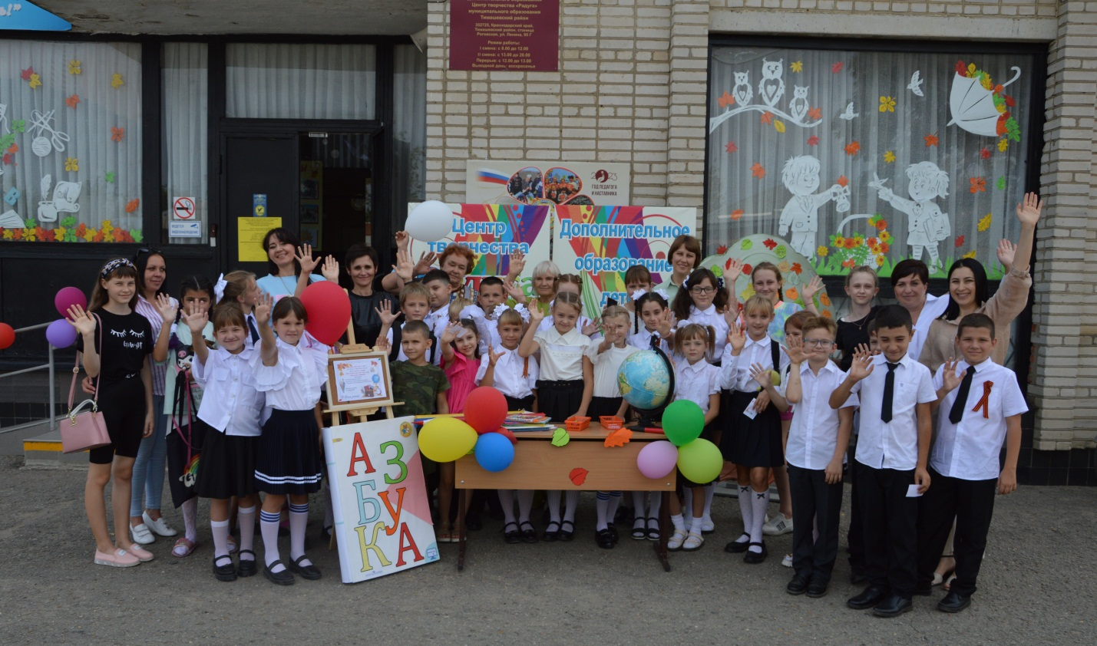

День открытых дверей. Развлекательно-игровая программа
«Педагоги и дети – лучшие друзья на свете»

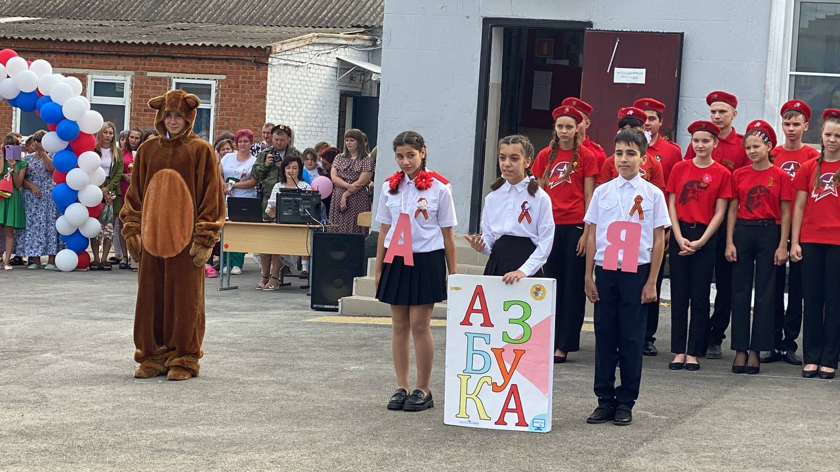

Выступление учащихся Центра творчества «Радуга»
на торжественной линейке МБОУ ООШ №21 ко Дню знаний

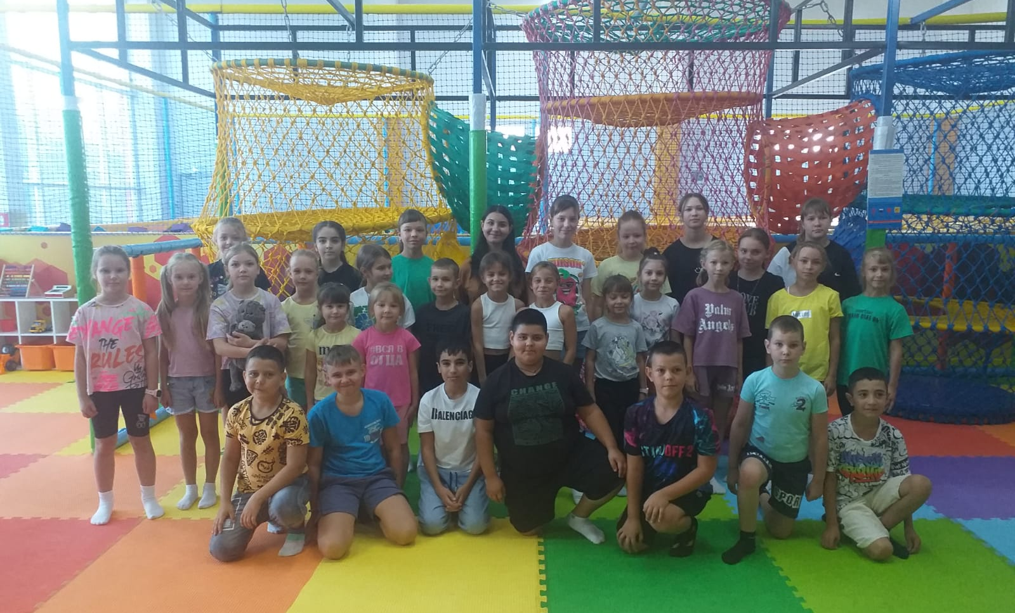

Поездка учащихся Центра творчества «Радуга»
в развлекательный центр «Тут батут» г. Тимашевска

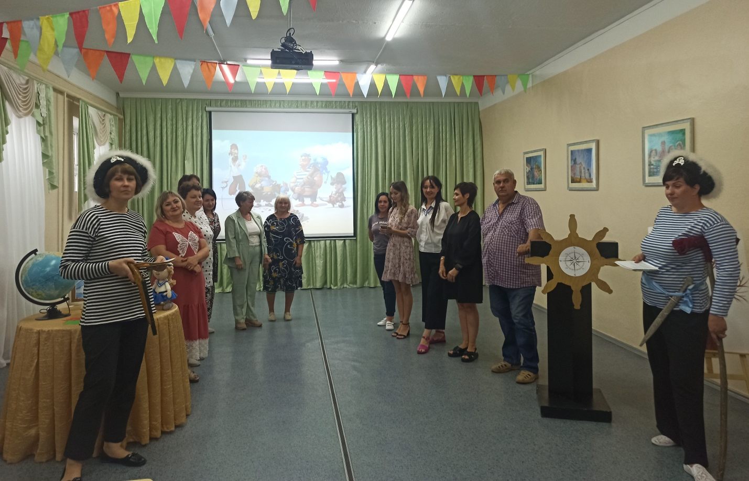

Педагогический совет в форме морского путешествия по теме:
«Особенности организации образовательного процесса
в системе дополнительного образования»

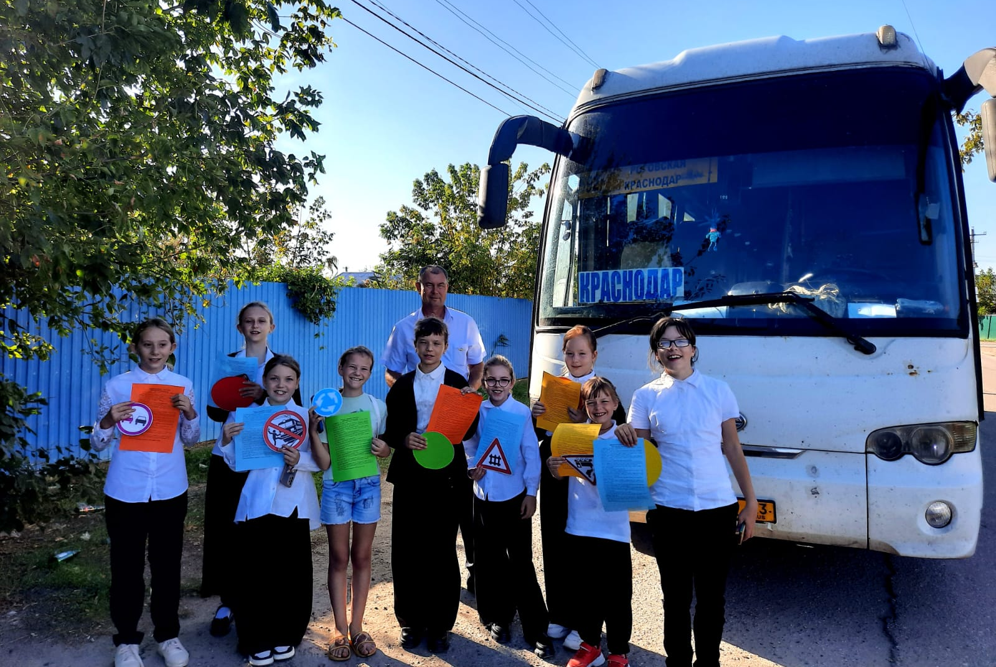

Встреча-беседа с водителем автобуса «Юные пассажиры»

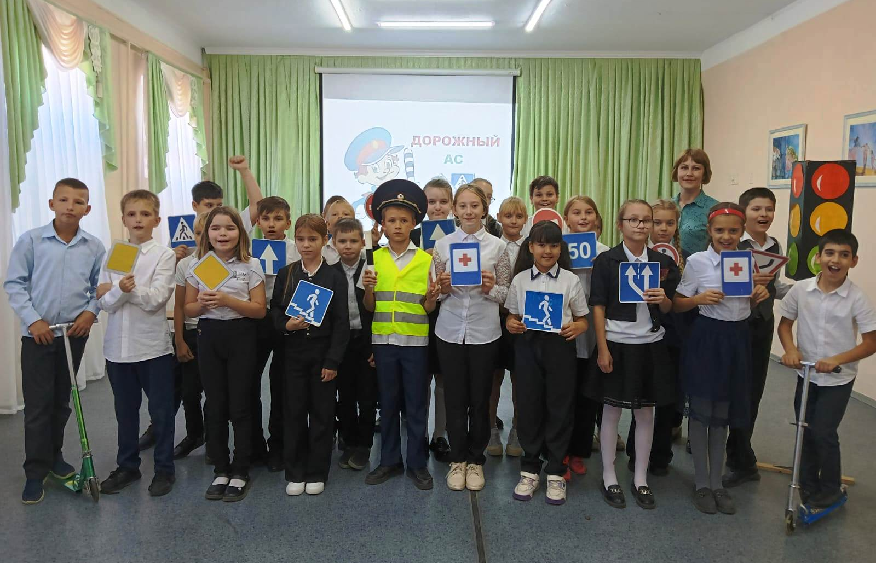

Единый день безопасности.
Познавательно-игровая программа «Дорожный Ас»

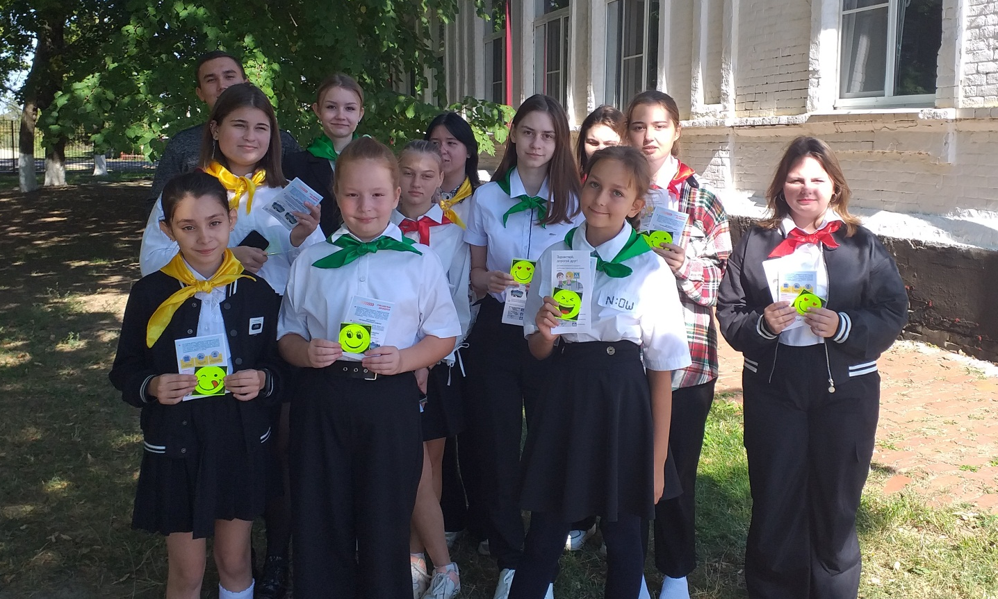

Акция по ПДД «Пусть безопасным будет путь»

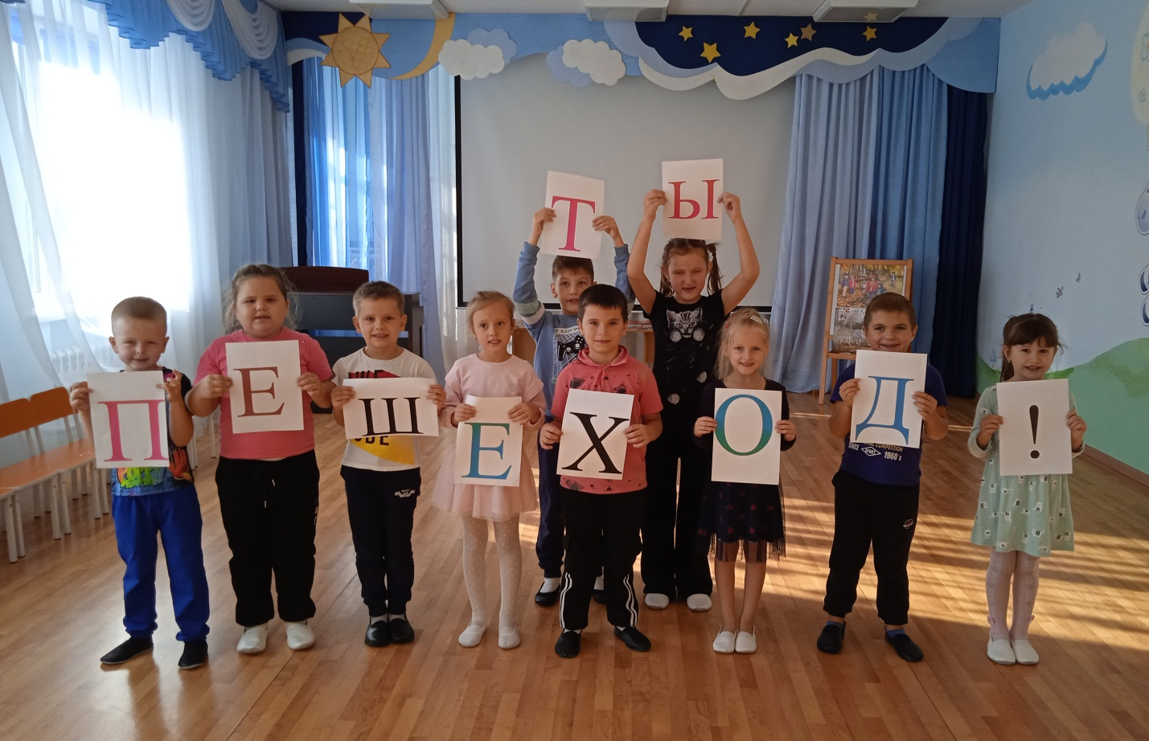

Игровая программа «Ты пешеход»

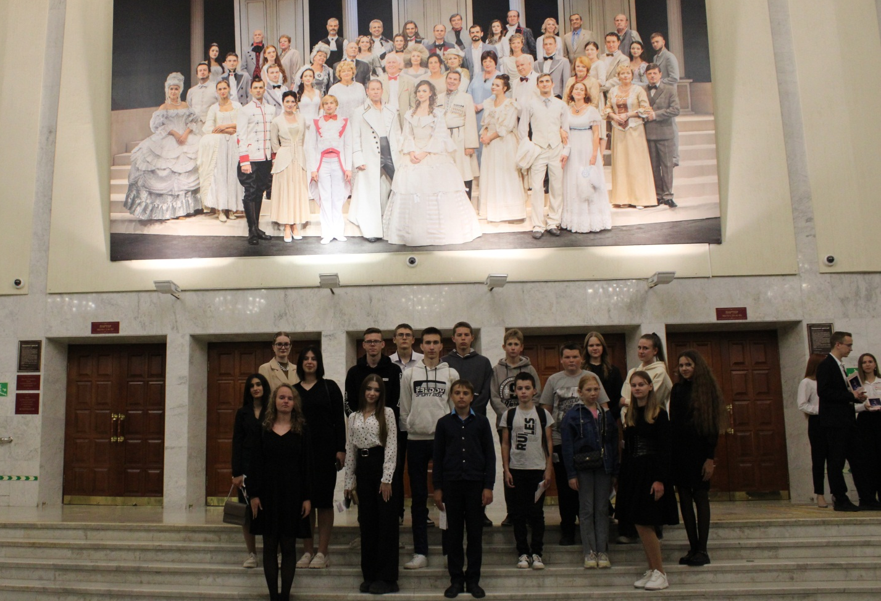

Поездка в Краснодарский академический театр драмы им. Горького.
Просмотр спектакля «Алые паруса» А. Грина

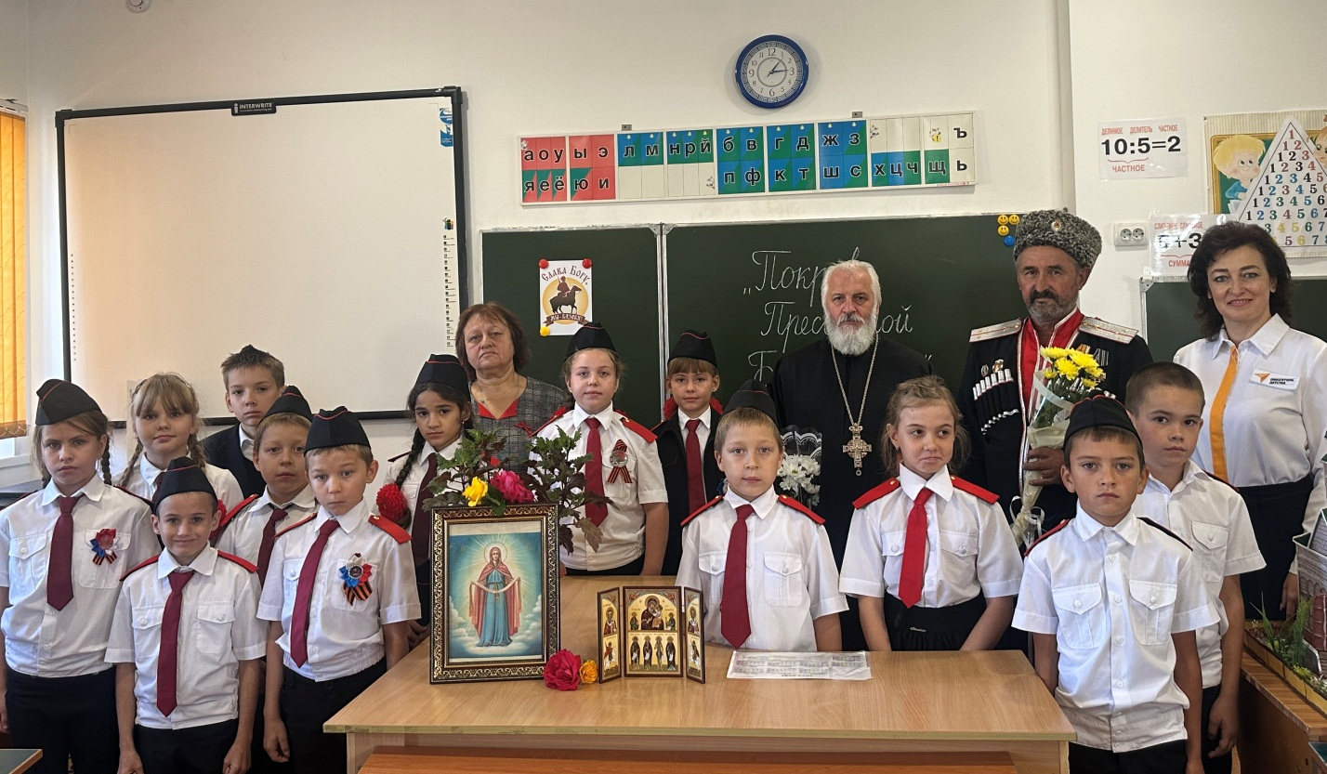

Познавательное мероприятие «Покров Пресвятой Богородицы над Кубанью»

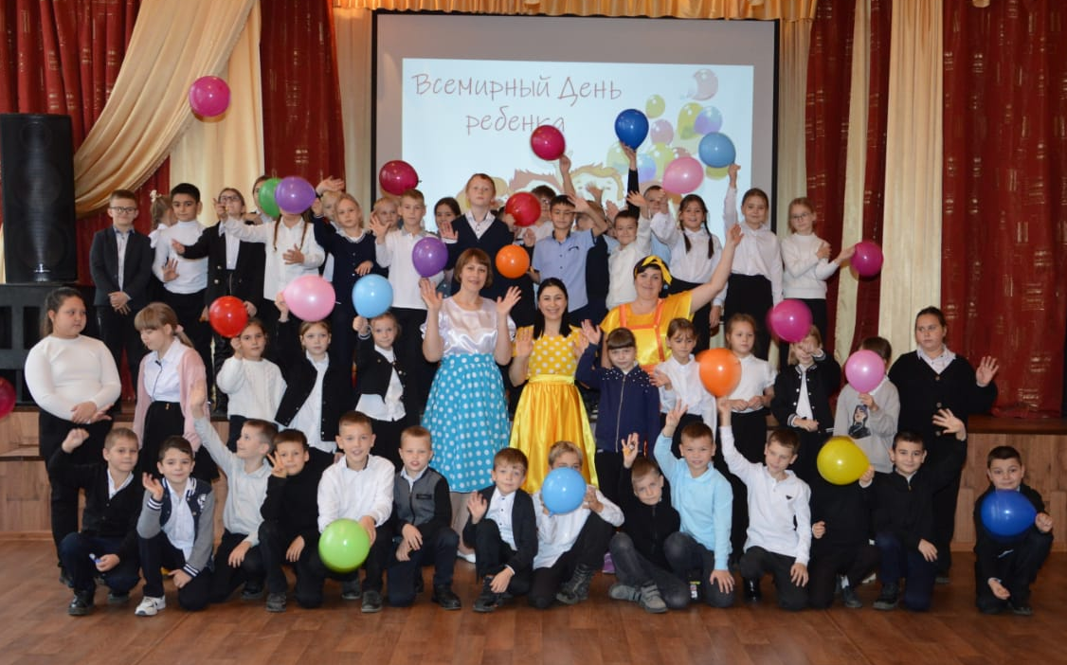

Всемирный день ребенка.
Театрализованная программа «Я, ты, он, она – детства добрая страна»
для учащихся СОШ №15 станицы Роговской и СОШ №14 пос. Советского

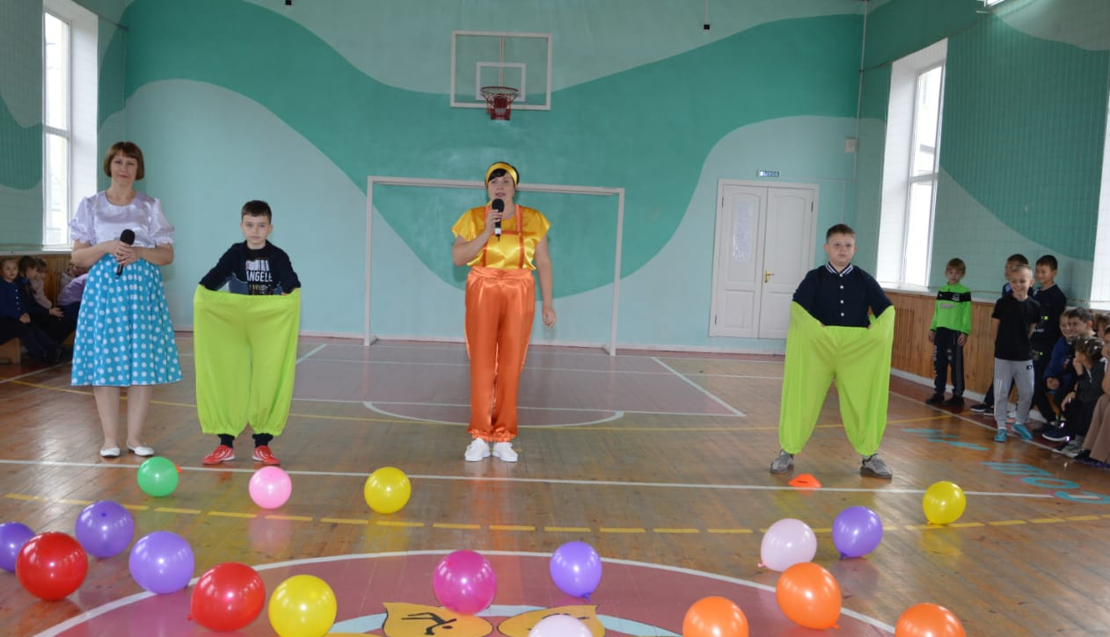

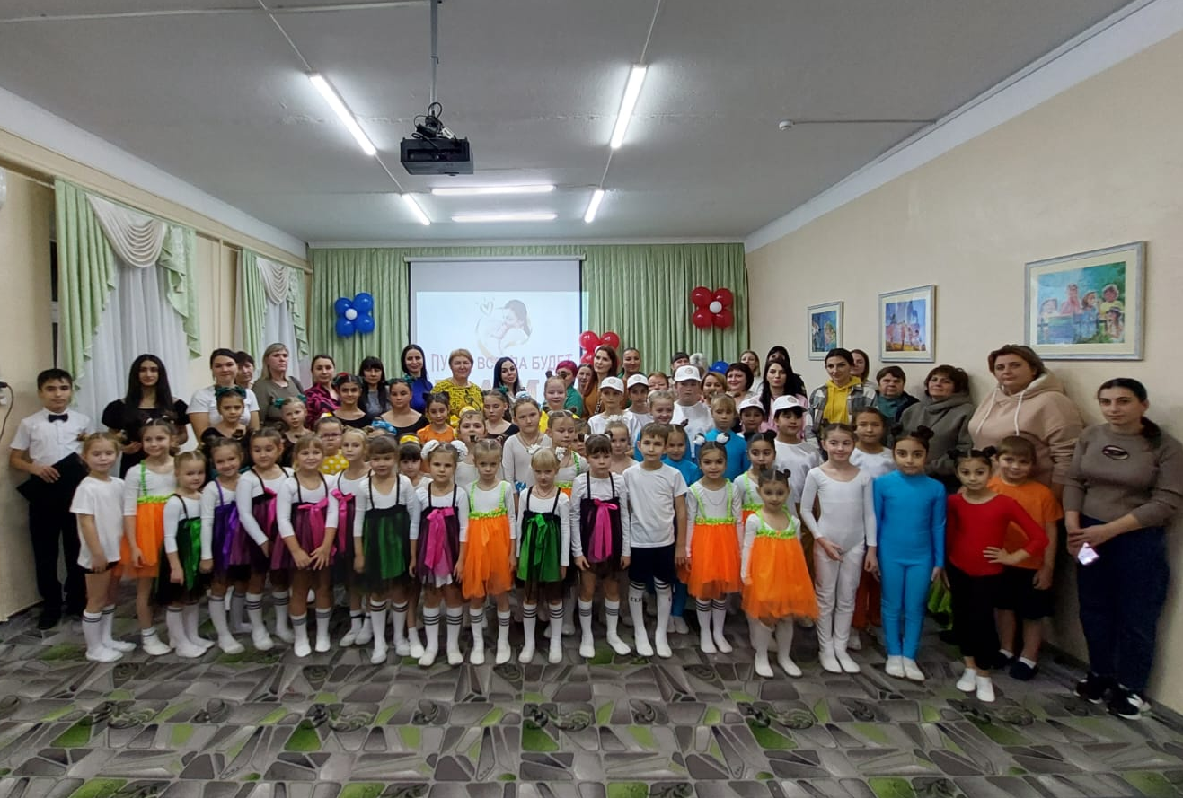

Родительское собрание, приуроченное ко Дню матери
«Роль матери в жизни ребенка»

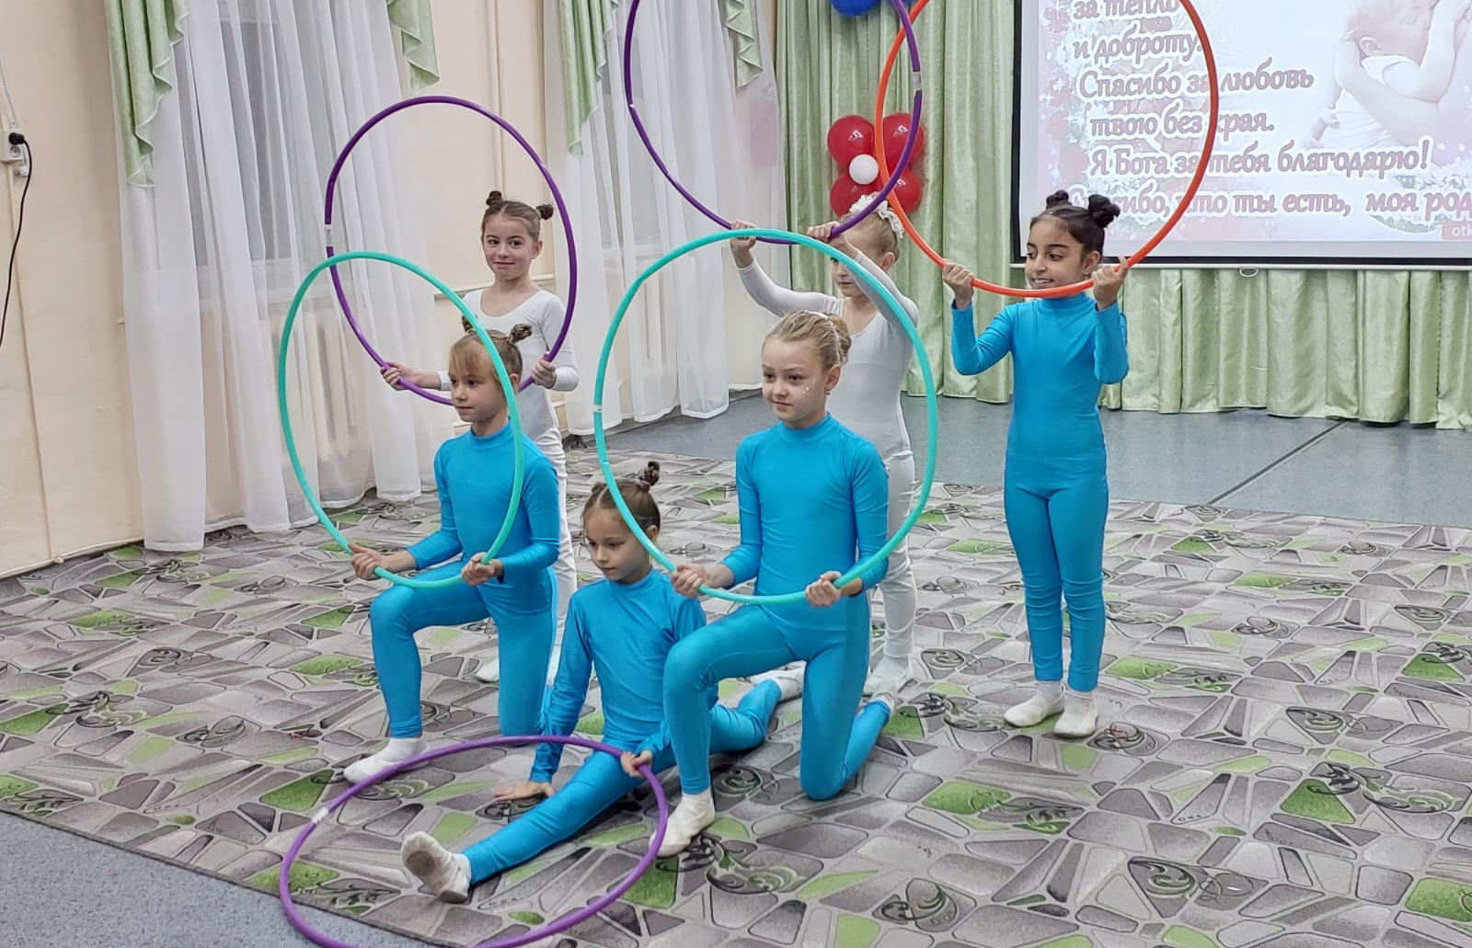

Праздничный концерт «Первый и главный мой наставник – мама!»

Подведение итогов VI муниципального конкурса «Эхо чеченской войны», посвященного подвигу земляков – участников контртеррористической операции на Северном Кавказе

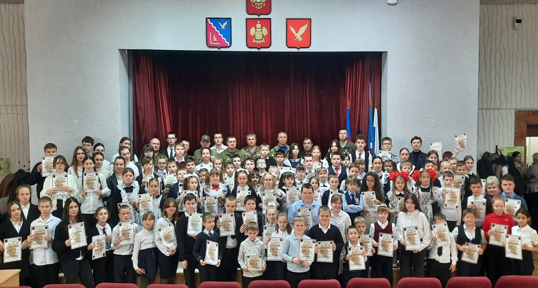

Награждение победителей и призеров муниципального конкурса
«Эхо чеченской войны»

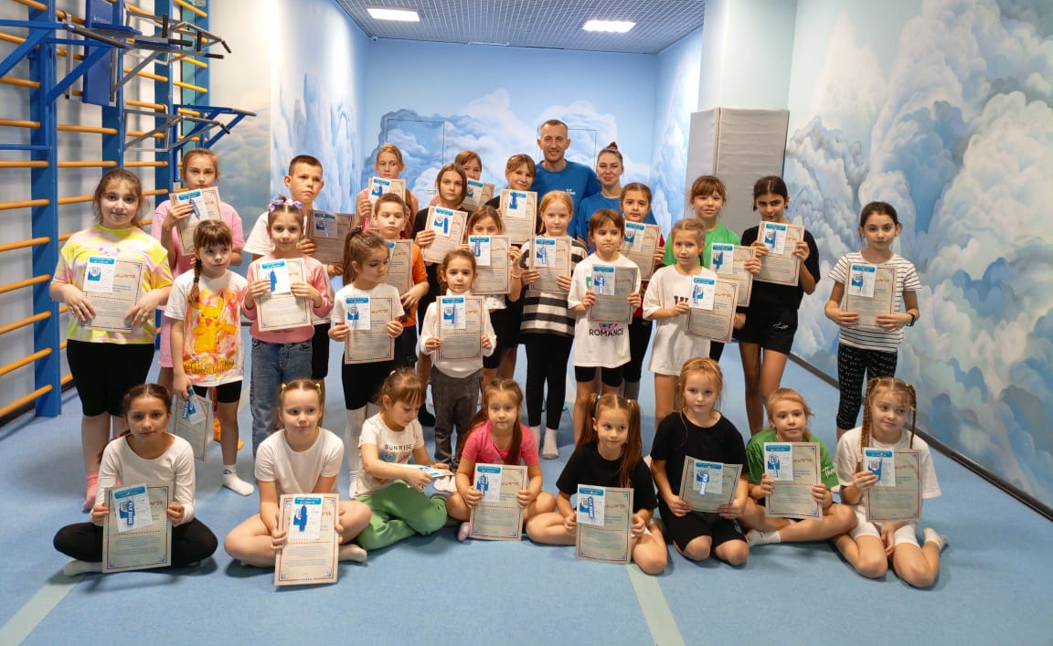

Поездка в ТЦ «Красная площадь» г. Краснодара.
Учащиеся Центра покатались на катке, побывали в батутном центре Fly zone, приняли участие в мастер-классе, получили грамоты и памятные призы

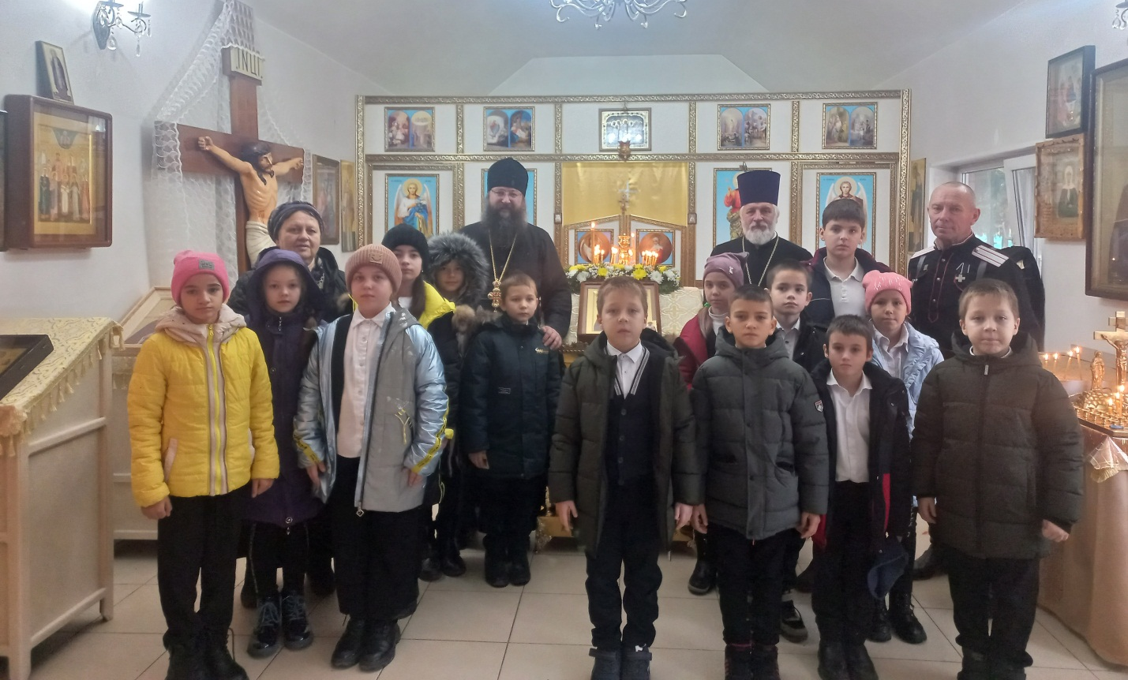

Экскурсия учащихся Центра в Свято-Никольский храм ст. Роговской

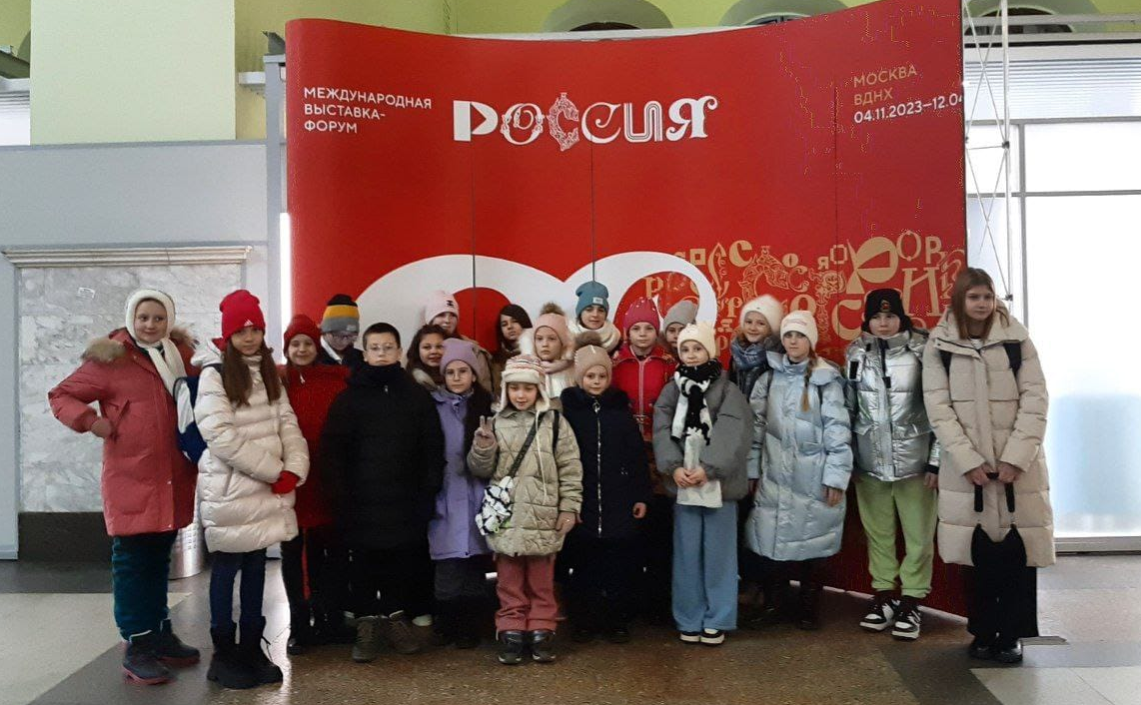

Победительница краевого этапа Большого всероссийского фестиваля детского и юношеского творчества в 2023 году Вертипорог Елизавета, учащаяся объединения «Волшебный клубок», руководитель Кондрыко И.Н. награждена поездкой на Международную выставку-форум «РОССИЯ»
на ВДНХ в Москве

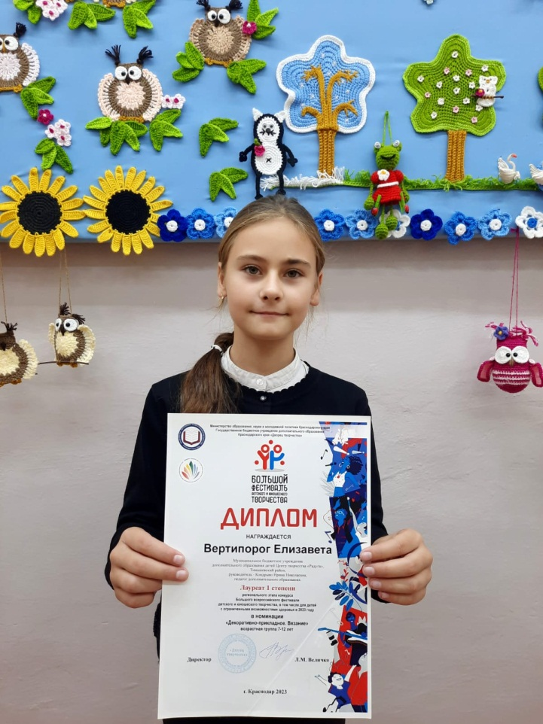

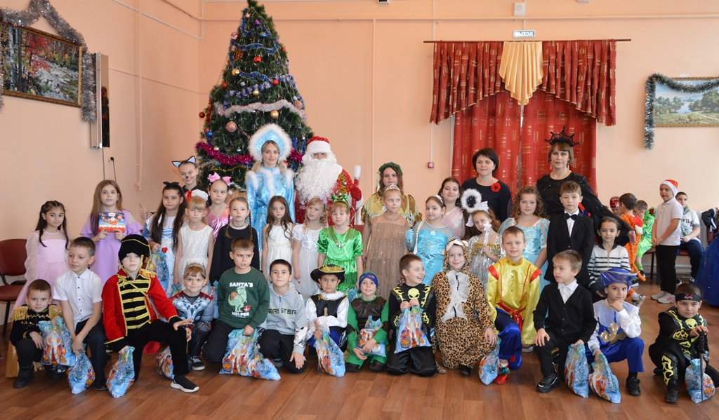

Новогодняя театрализованная программа «Территория волшебства»
для учащихся СОШ №15 ст. Роговской и СОШ №14 п. Советского

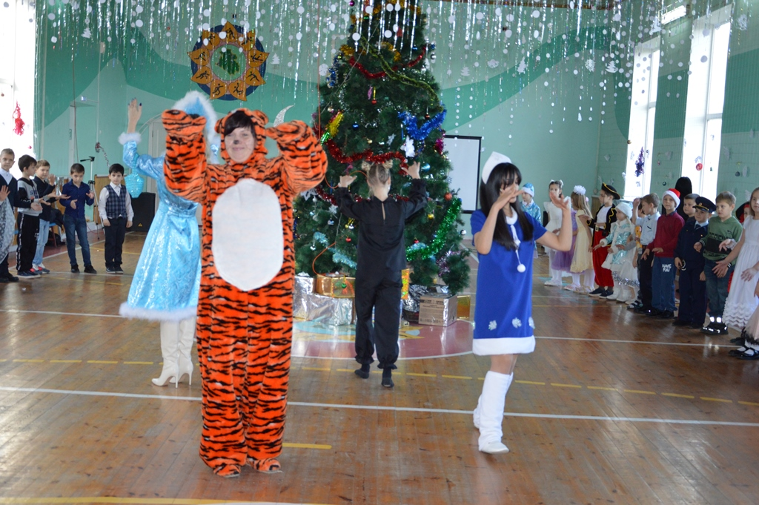

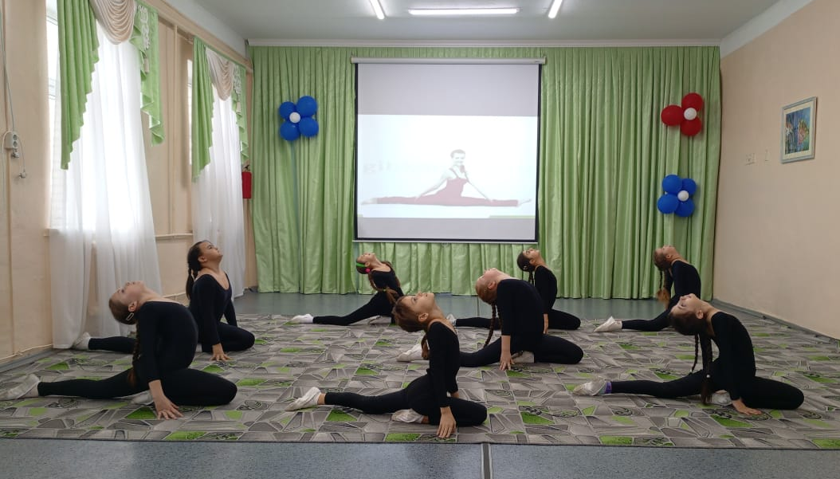

Открытое занятие в объединении «Спортик» по теме: «Разучивание гимнастического элемента Шпагат», руководитель Олейник Т.В.

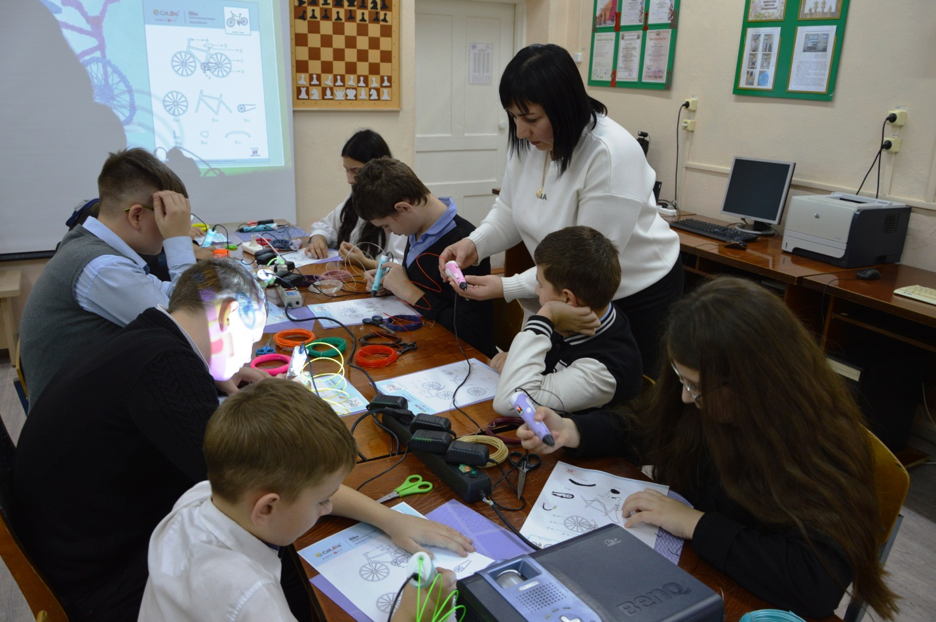

Открытое занятие в объединении «Пиксели» по теме:
«Творческая работа по 3d-моделированию «Велосипед»»,
руководитель Рамазян М.С.

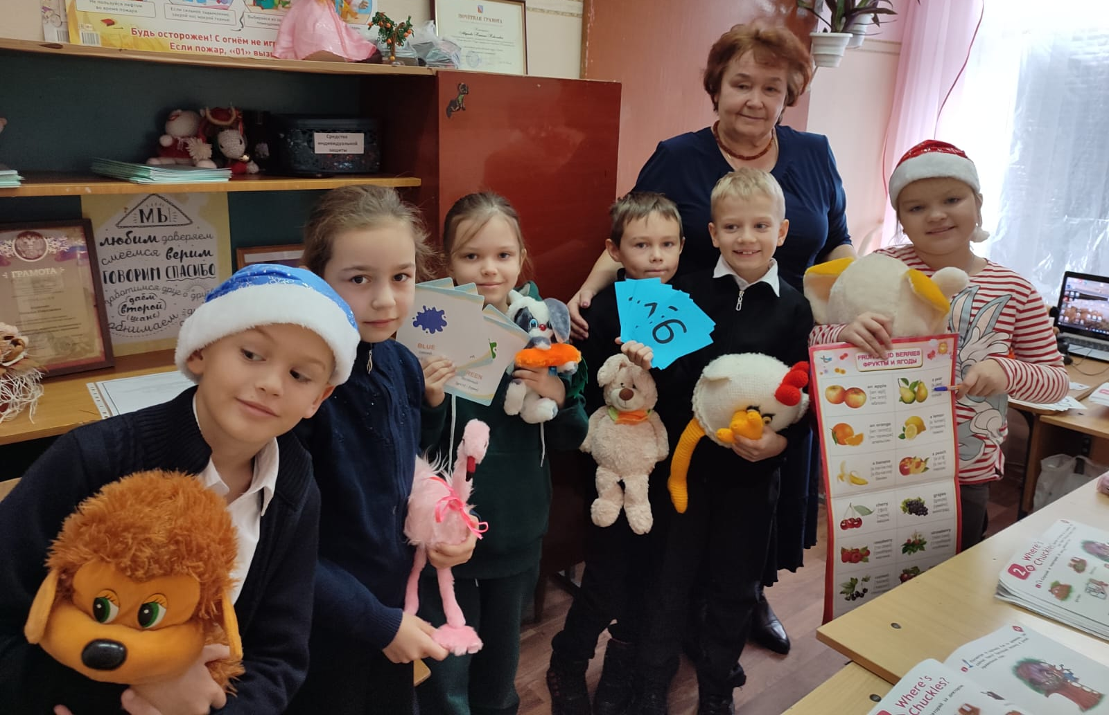

Открытое занятие в объединении «Английский экспресс» по теме: «Мое свободное время», руководитель Авдиенко Н.Н.

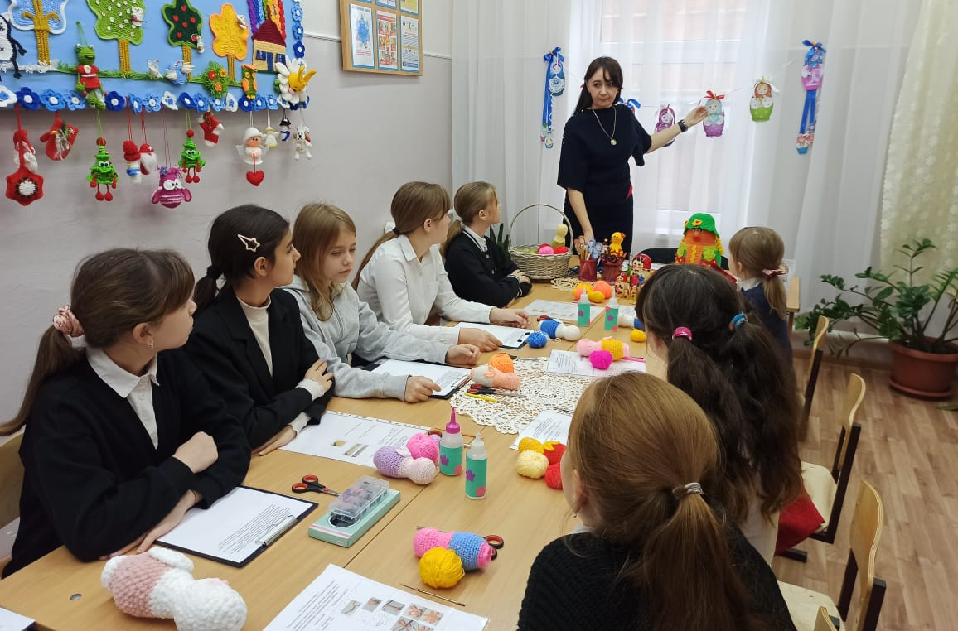

Открытое занятие в объединении «Волшебный клубок» по теме: «Народные промыслы. Русская матрёшки», руководитель Кондрыко И.Н.
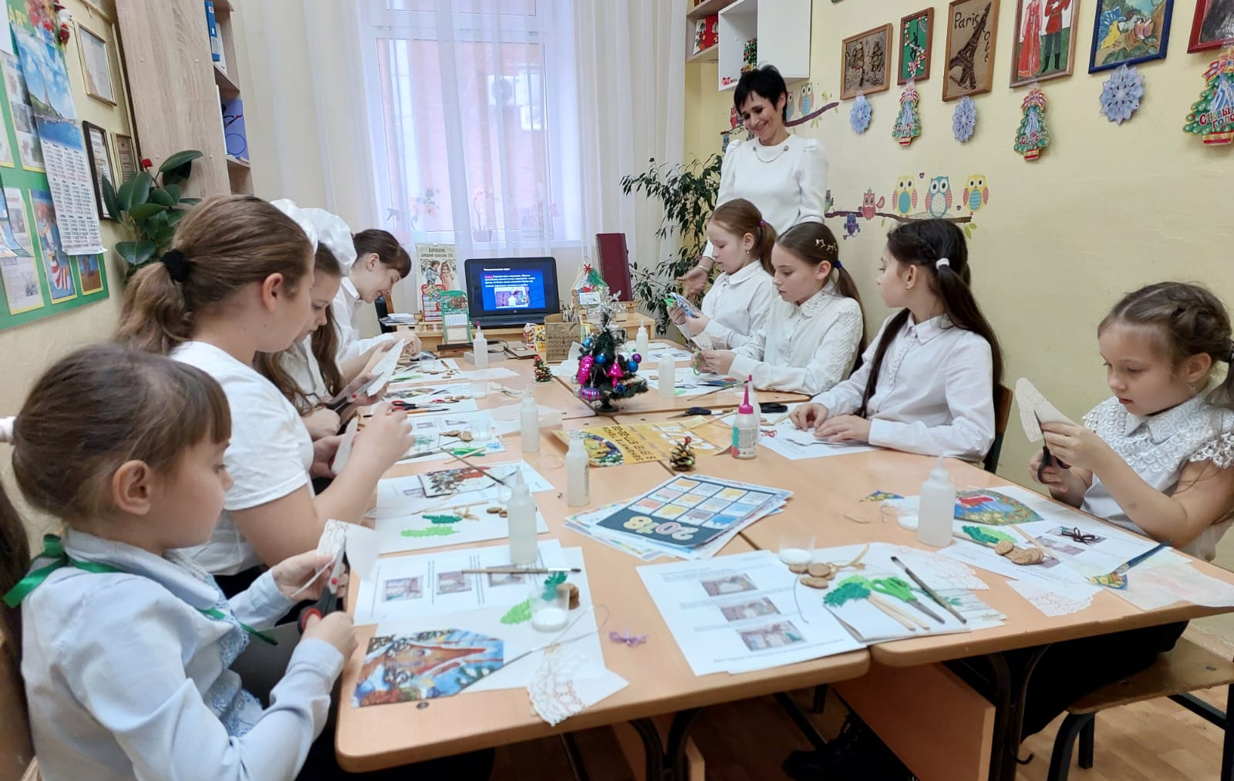

Открытое занятие в объединении «Природная мастерская» по теме: «Подвеска под отрывной календарь «Домик», руководитель Дзюба А.Г.

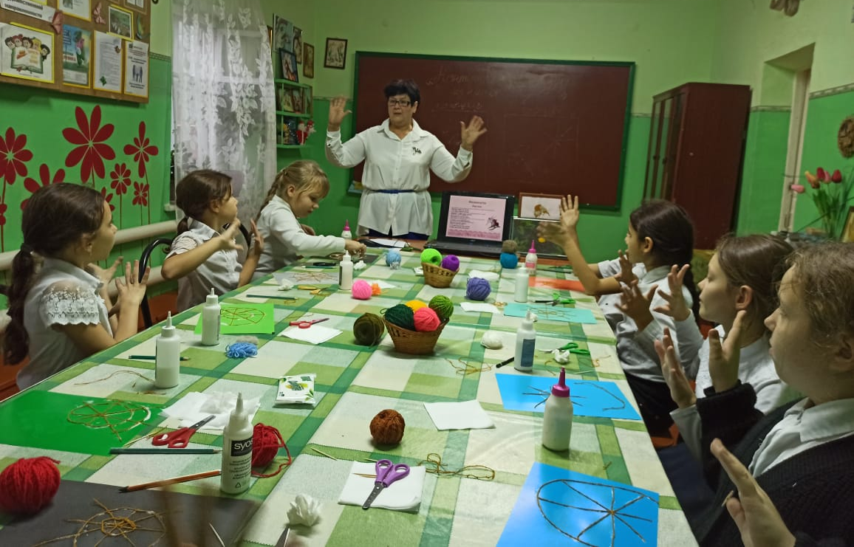

Открытое занятие в объединении «Калинка» по теме:
«Контурная аппликация из ниток. Паучок», руководитель Прокопец И.Н.

